**TRƯỜNG ĐẠI HỌC ………………HÀ NỘI**

**KHOA CÔNG NGHỆ THÔNG TIN**

**XÂY DỰNG PHẦN MỀM QUẢN LÝ HÀNG HÓA.**

**Hà Nội – Năm 2025**

**TRƯỜNG ĐẠI HỌC ………………….. HÀ NỘI**

**KHOA CÔNG NGHỆ THÔNG TIN**

**XÂY DỰNG PHẦN MỀM QUẢN LÝ HÀNG HÓA …..**

**.**

**Họ và tên :**

**Ngành đào tạo : Công nghệ thông tin**

**GIẢNG VIÊN HƯỚNG DẪN: TS. NGUYỄN ……**

**Hà Nội - Năm 2025**

**CỘNG HÒA XÃ HỘI CHỦ NGHĨA VIỆT NAM**

# Độc lập – Tự – Hạnh phúc

# BẢN CAM ĐOAN

Tên tôi là:

Mã sinh viên:

Ngành: Công nghệ thông tin

Tôi đã thực hiện khóa luận tốt nghiệp với đề tài:Xây dựng phần mềm quản lý kho ………………………..Tôi xin cam đoan đây là đề tài nghiên cứu của riêng tôi và được sự hướng dẫn của TS. Nguyễn…………...Các nội dung nghiên cứu, kết quả trong đề tài này là trung thực và chưa được công bố dưới bất kỳ hình thức nào. Nếu phát hiện có bất kỳ hình thức gian lận nào tôi xin hoàn toàn chịu trách nhiệm trước pháp luật.

*Hà Nội, ngày…tháng ... năm 2025*

# Cán bộ hướng dẫn Sinh viên

# 

# MỤC LỤC

BẢN CAM ĐOAN i

MỤC LỤC ii

DANH MỤC CÁC BẢNG iv

DANH MỤC CÁC HÌNH VẼ, ĐỒ THỊ vi

MỞ ĐẦU vii

1. Giới thiệu về cơ sở thực tập vii

2. Lý do chọn đề tài vii

3. Nhiệm Vụ Của Đề Tài : viii

4. Mục Đích và Mục Tiêu : ix

5. Nội dung nghiên cứu x

6. Đối tượng và phạm vi nghiên cứu đề tài xi

7. Cấu Trúc Đồ Án : xii

CHƯƠNG 1. CƠ SỞ LÝ THUYẾT 1

1.1 Tổng quan về đề tài. 1

1.2 . Tổng quan về công cụ và ngôn ngữ nghiên cứu. 1

1.2.1 Giới thiệu về MVC 1

1.2.2 Giới thiệu về Laravel 2

1.2.3 Giới thiệu về HTML 3

1.2.4 Giới thiệu về CSS 4

1.2.5 Giới thiệu về JavaScript 4

1.2.6 Giới thiệu về AJAX 4

CHƯƠNG 2. PHÂN TÍCH THIẾT KẾ HỆ THỐNG 6

2.1 Mô tả bài toán 6

2.2. Phân tích yêu cầu bài toán. 6

2.2.1. Yêu cầu chức năng của hệ thống. 6

2.2.2. Yêu cầu phi chức năng. 7

2.2.3. Xác định yêu cầu nghiệp vụ 7

2.3. Tổng quát các chức năng của hệ thống. 8

2.3.1. Tác nhân và các chức năng chính. 8

2.4 Actors Và Use Case 9

2.4.1 Các Use Case Diagram: 9

2.4.2 Mô Tả Actors 10

2.4.3 Mô Tả Use Cases 10

2.5 Xây dựng biểu đồ Use Case 15

2.5.1 Use case đăng nhập 16

2.5.2 Use case Quản lý tài khoản 16

2.5.3 Use case Quản lý đơn hàng 16

2.5.4 Use case Quản lý sản phẩm 16

2.5.5 Use case tìm kiếm sản phẩm 16

2.5.6 Use case quản lý danh mục 16

2.5.7 Use case thống kê 16

2.5.8 Use case quản lý đơn hàng 16

CHƯƠNG 3 : XÂY DỰNG HỆ THỐNG 15

3.1 Chức năng 15

3.1.1 Xác thức và quản lý tài khoản : 15

3.1.2 Đăng ký : 17

3.1.3 Thay đổi mật khẩu: 19

3.1.5 Thêm nhà cung cấp: 23

3.1.6 Sửa nhà cung cấp: 25

3.1.7 Xóa nhà cung cấp: 27

3.1.8 Xem nhà cung cấp: 29

3.1.9 Quản lý đơn hàng (Tương tự UC3 – CRUD) 30

3.2 Kiểm thử 44

3.2.1 Xác thực và quản lý tài khoản 44

3.2.2 Quản lý nhà cung cấp 45

3.2.3 Quản lý sản phẩm 46

3.2.4 Quản lý đơn hàng 46

3.2.5 Quản lý thông tin cá nhân 47

3.2.6 Kiến Trúc Hệ Thống 49

3.2.7 Thiết Kế Dữ Liệu 49

KẾT LUẬN VÀ KIẾN NGHỊ 54

TÀI LIỆU THAM KHẢO 57

# 

# DANH MỤC CÁC BẢNG

Bảng 2.1 Chức năng tổng quát 8

Bảng 2.2 Mô tả Actors 10

Bảng 2.3 Mô tả Use Case 10

Bảng 3.1 Mô tả UC đăng nhập 15

Bảng 3.2 Quy trình đăng nhập 16

Bảng 3.3 Mô tả UC đăng ký 18

Bảng 3.4. Thông báo đăng ký 18

Bảng 3.5 Mô tả UC thay đổi mật khẩu 20

Bảng 3.6 Quy trình thay đổi mật khảu 20

Bảng 3.7 Thông báo thay đổi mật khẩu 21

Bảng 3.9 Mô tả UC quản lí thống kê 21

Bảng 3.10 Quy trình quản lí thống kê 22

Bảng 3.11 Thông báo quản lí thống kê 22

Bảng 3.12 Mô tả UC thêm nhà cung cấp 23

Bảng 3.13 Quy trình thêm nhà cung cấp 24

Bảng 3.14 Thông báo thêm nhà cung cấp 24

Bảng 3.15 Mô tả UC sửa nhà cung cấp 25

Bảng 3.16 Quy trình sửa nhà cung cấp 26

Bảng 3.17 Thông báo sửa nhà cung cấp 26

Bảng 3.18. Mô tả UC xoá nhà cung cấp 27

Bảng 3.19 Quy trình xoá nhà cung cấp 28

Bảng 3.20. Thông báo xoá nhà cung cấp 28

Bảng 3.21 Mô tả UC xem nhà cung cấp 29

Bảng 3.21. Quy trình xem nhà cung cấp 30

Bảng 3.22 Thông báo xem nhà cung cấp 30

Bảng 3.23 Mô tả UC huỷ đơn hàng 31

Bảng 3.24 Quy trình huỷ đơn hàng 32

Bảng 3.25. Thông báo huỷ đơn hàng 32

Bảng 3.26 Mô tả UC cập nhật trạng thái đơn hàng 33

Bảng 3.27 Quy trình cập nhật trạng thái đơn hàng 34

Bảng 3.28 Thông báo cập nhật trạng thái đơn hàng 34

Bảng 3.29 Mô tả UC phê duyệt hóa đơn 36

Bảng 3.30 Quy trình phê duyệt hóa đơn 37

Bảng 3 .31 Thông báo phê duyệt hóa đơn 37

Bảng 3.32 Mô tả UC in hóa đơn 38

Bảng 3.33 Quy trình in hóa đơn 39

Bảng 3.34 Thông báo in hóa đơn 39

Bảng 3.35 Mô tả UC báo cáo hóa đơn 40

Bảng 2.36 Quy trình báo cáo hóa đơn 41

Bảng 3.37 Thôn báo báo cáo hóa đơn 41

Bảng 3.38 Mô tả UC quản lý thông tin cá nhân 42

Bảng3.39. Quy trình quản lý thông tin cá nhân 43

Bảng 3.40 Thông báo quản lý thông tin cá nhân 44

Bảng 3.41 Test Case 50

# DANH MỤC CÁC HÌNH VẼ, ĐỒ THỊ

Hình 1.1 Mô hình MVC 1

Hình 2.1 Use Case 9

Hình 2.2 Use Case chức năng đăng nhập 15

Hình 2.3 Use Case Quản lý tài khoản khách hàng 9

Hình 2.4 Use Case Quản lý đơn hàng 20

Hình 2.5 Use Case Quản lý sản phẩm 21

Hình 2.6 Use Case tìm kiếm sản phẩm 23

Hình 2.7 Use Case Quản lý danh mục 24

Hình 2.8 Use Case thống kê 26

Hình 2.9 Use Case quản lý đơn hàng 28

Hình 2.10 Biểu đồ tuần tự đăng ký 30

Hình 2.11 Biểu đồ tuần tự đăng nhập 30

Hình 2.12 Biểu đồ tuần tự đăng xuất 31

Hình 2.13 Biểu đồ tự thêm sản phẩm 32

Hình 2.14 Biểu đồ tuần tự sửa sản phẩm 33

Hình 2.15 Biểu đồ tuần tự thêm loại sản phẩm 34

Hình 2.16 Biểu đồ tuần tự sửa loại sản phẩm 35

Hình 2.17 Biểu đồ tuần tự đặt đơn 36

Hình 2.18 Biểu đồ tuần tự xóa đơn đặt hàng 37

Hình 3.1 Giao diện đăng nhập 38

Hình 3.2 Giao diện đăng ký 38

Hình 3.3 Giao diện thay đổi mật khẩu 19

Hình 3.4 Giao diện quản lí thống kê 21

Hình 3.5 Giao diện trang thêm nhà cung cấp 23

Hình 3.6 Giao diện trang sửa nhà cung cấp 25

Hình 3.7 Giao diện trang xoá nhà cung cấp 27

Hình 3.8 Giao diện trang xem nhà cung cấp 29

Hình 3.9 Giao diện trang huỷ đơn hàng 30

Hình 3.10 Giao diện trang cập nhật trạng thái đơn hàng 33

Hình 3.11 Giao diện trang phê duyệt hóa đơn 35

Hình 3.12 Giao diện in hóa đơn 38

Hình 3.13 Giao diện trang báo cáo hóa đơn 40

Hình 3.14 Giao diện trang quản lý thông tin cá nhân 42

Hình 3.15 Activity Diagram 48

Hình 3.16 Sequence Diagram 48

Hình 3.17 Sở đồ ERD 49

Hình 3.18 Classs diagram 50

MỞ ĐẦU

### **1. Giới thiệu về cơ sở thực tập**

#### Công ty Cổ phần Quốc tế KJIC (KJIC International Joint Stock Company) là doanh nghiệp hoạt động trong lĩnh vực cung cấp thiết bị công nghiệp, vật tư kỹ thuật, nhựa nguyên sinh và dầu máy nén khí tại thị trường Việt Nam. Trụ sở chính của công ty đặt tại số 78/106 Hoàng Quốc Việt, phường Cổ Nhuế 1, quận Bắc Từ Liêm, thành phố Hà Nội – một vị trí thuận lợi cho việc kết nối và phục vụ khách hàng trên cả nước. Với tầm nhìn trở thành đơn vị hàng đầu trong lĩnh vực cung ứng thiết bị và giải pháp công nghiệp, KJIC luôn chú trọng đầu tư vào công nghệ, nâng cao chất lượng sản phẩm và dịch vụ. Công ty hiện là đối tác phân phối chính thức của thương hiệu Piovan tại Việt Nam, cung cấp các hệ thống và thiết bị tiên tiến phục vụ ngành công nghiệp nhựa và chế biến thực phẩm. Bên cạnh đó, đội ngũ nhân sự của KJIC là những kỹ sư và chuyên viên có chuyên môn cao, luôn sẵn sàng tư vấn và hỗ trợ khách hàng một cách tận tâm và chuyên nghiệp. Với phương châm hoạt động dựa trên uy tín, chất lượng và hiệu quả, KJIC cam kết mang đến cho khách hàng những giải pháp tối ưu và giá trị bền vững trong quá trình hợp tác và phát triển.

### **2. Lý do chọn đề tài**

Trong bối cảnh cạnh tranh ngày càng khốc liệt hiện nay, việc quản lý kho hàng đóng vai trò vô cùng quan trọng đối với các doanh nghiệp sản xuất và kinh doanh. Quản lý kho hàng hiệu quả giúp kiểm soát chặt chẽ số lượng hàng hóa, tối ưu hóa quy trình nhập – xuất và giảm thiểu thất thoát do sai sót hoặc quản lý thủ công. Tuy nhiên, nhiều doanh nghiệp vẫn sử dụng phương pháp quản lý truyền thống, dẫn đến rủi ro trong việc theo dõi số liệu tồn kho và sự mất mát hàng hóa.

Trước những thách thức đó, đề tài “Hệ thống quản lý kho hàng” ra đời với mục tiêu xây dựng một giải pháp hiện đại, ứng dụng công nghệ để tự động hóa toàn bộ quy trình quản lý kho. Hệ thống này được thiết kế toàn diện, bao gồm các chức năng quan trọng như đăng nhập, đăng ký tài khoản, đổi mật khẩu để đảm bảo an toàn thông tin; đồng thời hỗ trợ quản lý các khía cạnh cốt lõi như thống kê dữ liệu, thông tin nhà cung cấp, khách hàng, đơn vị tính, danh mục sản phẩm, đơn hàng, hóa đơn, tình trạng tồn kho và cả thông tin cá nhân của người dùng. Mỗi chức năng đều được tối ưu hóa để mang lại sự tiện lợi và chính xác cao nhất cho người sử dụng.

Hệ thống không chỉ dừng lại ở việc hỗ trợ doanh nghiệp theo dõi tình hình kho hàng một cách chi tiết và minh bạch mà còn mang lại nhiều lợi ích vượt trội khác. Nhờ tự động hóa, các quy trình thủ công tốn thời gian được thay thế, giúp giảm thiểu sai sót do con người và tiết kiệm đáng kể nguồn lực. Điều này đồng nghĩa với việc chi phí vận hành kho hàng được tối ưu hóa, từ chi phí nhân sự đến chi phí liên quan đến xử lý lỗi. Hơn nữa, với khả năng cung cấp dữ liệu theo thời gian thực, hệ thống giúp doanh nghiệp đưa ra các quyết định kinh doanh nhanh chóng và chính xác, từ đó nâng cao hiệu quả hoạt động và tăng cường khả năng cạnh tranh trên thị trường.

### **3. Nhiệm Vụ Của Đề Tài :**

Công Việc :

Phân tích yêu cầu: Tiến hành nghiên cứu kỹ lưỡng nhu cầu thực tế của doanh nghiệp và người sử dụng thông qua các cuộc khảo sát, phỏng vấn hoặc quan sát quy trình hiện tại, nhằm xác định chính xác các chức năng cần thiết cho hệ thống. Giai đoạn này tập trung vào việc hiểu rõ các vấn đề mà doanh nghiệp đang gặp phải trong quản lý kho hàng, từ đó đưa ra danh sách yêu cầu chi tiết và phù hợp nhất.

Thiết kế giao diện và luồng xử lý: Xây dựng một giao diện người dùng thân thiện, trực quan, dễ sử dụng, đồng thời đảm bảo tính thẩm mỹ để tạo trải nghiệm tốt cho người dùng. Bên cạnh đó, thiết kế luồng xử lý logic, hợp lý, giúp tối ưu hóa các thao tác, giảm thiểu thời gian thực hiện và tăng hiệu suất làm việc của người sử dụng hệ thống.

Phát triển chức năng: Triển khai các chức năng chính như đăng nhập, đăng ký, đổi mật khẩu, quản lý thống kê, nhà cung cấp, khách hàng, đơn vị, sản phẩm, danh mục, đơn hàng, hóa đơn, tồn kho và thông tin cá nhân.

Tích hợp và kiểm thử: Triển khai toàn bộ các chức năng cốt lõi của hệ thống, bao gồm đăng nhập và đăng ký tài khoản để đảm bảo an toàn truy cập, đổi mật khẩu để tăng cường bảo mật, cùng với các module quản lý như thống kê dữ liệu, thông tin nhà cung cấp, khách hàng, đơn vị tính, sản phẩm, danh mục, đơn hàng, hóa đơn, tồn kho và thông tin cá nhân. Mỗi chức năng được phát triển với mục tiêu đáp ứng đầy đủ nhu cầu quản lý và vận hành kho hàng.

Triển khai hệ thống: Đưa hệ thống vào vận hành trong môi trường thực tế của doanh nghiệp, theo dõi hiệu suất hoạt động và thu thập phản hồi từ người dùng để đánh giá hiệu quả cũng như tính ứng dụng. Giai đoạn này còn bao gồm việc đào tạo nhân viên sử dụng hệ thống và hỗ trợ kỹ thuật ban đầu nhằm đảm bảo quá trình chuyển đổi diễn ra suôn sẻ và đạt được kết quả mong muốn.

### 4. **Mục Đích và Mục Tiêu :**

Mục đích:

Vận dụng kiến thức đã học vào thực tiễn, từ việc phân tích nhu cầu, thiết kế đến triển khai một hệ thống quản lý kho hàng hoàn chỉnh.

Giúp doanh nghiệp chuyển đổi sang quản lý kho hàng tự động, đảm bảo sự chính xác, hiệu quả và giảm bớt gánh nặng từ phương pháp thủ công.

Mục tiêu:

Tối ưu hóa quy trình quản lý kho, giảm thiểu sai sót trong theo dõi hàng hóa và hạn chế thất thoát không đáng có.

Tạo ra một ứng dụng thân thiện với người dùng, dễ dàng bảo trì và mở rộng trong tương lai.

Đảm bảo tính bảo mật cao cho dữ liệu, tích hợp tốt các chức năng quan trọng và hỗ trợ doanh nghiệp đưa ra quyết định nhanh chóng dựa trên thông tin chính xác.

### **5. Nội dung nghiên cứu**

Tìm hiểu thị trường đồ uống và xu hướng kinh doanh trong lĩnh vực café: Phân tích xu hướng tiêu dùng, nhu cầu và các yếu tố ảnh hưởng đến ngành café, đồng thời nghiên cứu các giải pháp công nghệ giúp các quán café tối ưu hóa quy trình kinh doanh.

Khảo sát nhu cầu và kỳ vọng của các chủ quán café đối với hệ thống quản lý kho nguyên liệu: Nghiên cứu các yêu cầu của các quán café về việc quản lý kho nguyên liệu, theo dõi số lượng nguyên liệu, và tối ưu hóa chi phí nguyên liệu.

Phân tích hệ thống, xác định yêu cầu người dùng, thiết kế cơ sở dữ liệu và giao diện ứng dụng: Thiết kế cơ sở dữ liệu cho hệ thống quản lý kho nguyên liệu sử dụng MySQL hoặc PostgreSQL. Giao diện người dùng thân thiện và dễ sử dụng để các chủ quán có thể dễ dàng quản lý kho hàng và các đơn hàng.

Lựa chọn công nghệ phát triển phần mềm: Sử dụng PHP kết hợp với các công nghệ front-end như HTML, CSS, JavaScript (với framework như Vue.js hoặc React). Cơ sở dữ liệu sẽ được quản lý trên MySQL hoặc PostgreSQL, và hệ thống sẽ được triển khai trên môi trường web.

Phát triển các chức năng chính của hệ thống:

Quản lý kho nguyên liệu: Thêm, sửa, xóa nguyên liệu.

Quản lý đơn hàng: Theo dõi tình trạng đơn hàng, thông tin khách hàng, các sản phẩm đã bán.

Quản lý báo cáo kho: Cung cấp báo cáo tồn kho, báo cáo nhập xuất kho, và báo cáo doanh thu.

Cảnh báo hết nguyên liệu: Hệ thống gửi cảnh báo khi nguyên liệu sắp hết hoặc có nguy cơ thiếu hụt.

Kiểm thử, đánh giá hiệu năng và trải nghiệm người dùng: Kiểm tra tính ổn định của hệ thống, khả năng xử lý các thao tác của người dùng và hiệu quả của các báo cáo. Đưa ra các hướng cải tiến và mở rộng hệ thống trong tương lai.

### **6. Đối tượng và phạm vi nghiên cứu đề tài**

a) Đối tượng nghiên cứu đề tài:

Ngôn ngữ lập trình PHP: Sử dụng PHP để phát triển phần mềm quản lý kho nguyên liệu.

Công nghệ hỗ trợ: MySQL/PostgreSQL cho cơ sở dữ liệu, HTML, CSS, JavaScript cho giao diện người dùng, và các framework như Laravel (PHP) để phát triển hệ thống.

Các công cụ hỗ trợ phát triển web: Bao gồm các công cụ phát triển phần mềm như XAMPP, Composer, và các thư viện như Bootstrap cho giao diện người dùng.

b) Phạm vi nghiên cứu đề tài:

Phát triển phần mềm quản lý kho nguyên liệu cho quán café: Phần mềm sẽ có các chức năng cơ bản như quản lý nguyên liệu, theo dõi đơn hàng, báo cáo tồn kho, và các tính năng quản lý khác liên quan đến kho hàng của quán café.

Giao diện người dùng thân thiện và dễ sử dụng: Giao diện sẽ được tối ưu hóa để phù hợp với các nhân viên hoặc chủ quán sử dụng mà không cần quá nhiều kinh nghiệm về công nghệ.

Ứng dụng web trên môi trường máy chủ: Hệ thống sẽ được triển khai trên máy chủ web và có thể truy cập thông qua trình duyệt. Tập trung vào tính bảo mật, khả năng mở rộng và hiệu suất của hệ thống.

c) Phạm vi ứng dụng của hệ thống:

Hỗ trợ quán café quản lý kho nguyên liệu: Hệ thống sẽ giúp các quán café theo dõi số lượng nguyên liệu, kiểm soát tồn kho, giảm thiểu lãng phí và tối ưu hóa quá trình nhập xuất nguyên liệu.

Tiện ích cho người dùng cuối (quản lý quán): Chủ quán hoặc nhân viên có thể dễ dàng tra cứu thông tin kho, tạo báo cáo và nhận thông báo khi nguyên liệu sắp hết.

Khả năng mở rộng: Trong tương lai, hệ thống có thể tích hợp thêm các tính năng như quản lý đơn hàng trực tuyến, báo cáo chi tiết về doanh thu, tích hợp thanh toán online, và hỗ trợ nhiều quán café khác nhau nếu cần mở rộng.

### **7. Cấu Trúc Đồ Án :**

Đồ án được xây dựng theo cấu trúc gồm 5 phần chính:

Tổng Quan

Trình bày lý do hình thành đề tài, giới thiệu sơ lược về hệ thống và các chức năng chính.

Chương 1: Cơ Sở Lý Thuyết

Giới thiệu các khái niệm, lý thuyết liên quan đến quản lý kho hàng và các công nghệ được sử dụng (như Laravel, MySQL, …).

Chương 2: Phân Tích và Thiết Kế Hệ Thống

Trình bày chi tiết quá trình phân tích yêu cầu, thiết kế hệ thống thông qua các sơ đồ UML (Use case, ERD, Class Diagram, …).

Chương 3: Kết Quả Thực Nghiệm

Đánh giá hiệu quả hoạt động của hệ thống qua các kết quả thử nghiệm và phân tích thực nghiệm.

Kết Luận và Kiến Nghị

Tổng kết quá trình thực hiện, đánh giá kết quả đạt được và đưa ra kiến nghị cho việc cải tiến, phát triển hệ thống trong tương lai.

**CHƯƠNG 1. CƠ SỞ LÝ THUYẾT**

**1.1 Tổng quan về đề tài.**

Đề tài "Xây dựng phần mềm quản lý kho nguyên liệu cho quán café bằng PHP" hướng tới việc phát triển một hệ thống phần mềm giúp các quán café quản lý kho nguyên liệu một cách hiệu quả, giúp tối ưu hóa quy trình nhập xuất nguyên liệu, theo dõi tồn kho và nâng cao hiệu quả kinh doanh. Với sự phát triển nhanh chóng của ngành café và nhu cầu quản lý chặt chẽ các nguồn lực, phần mềm này sẽ hỗ trợ chủ quán và nhân viên quản lý kho một cách dễ dàng và chính xác, từ đó giảm thiểu sai sót, tiết kiệm thời gian và chi phí.

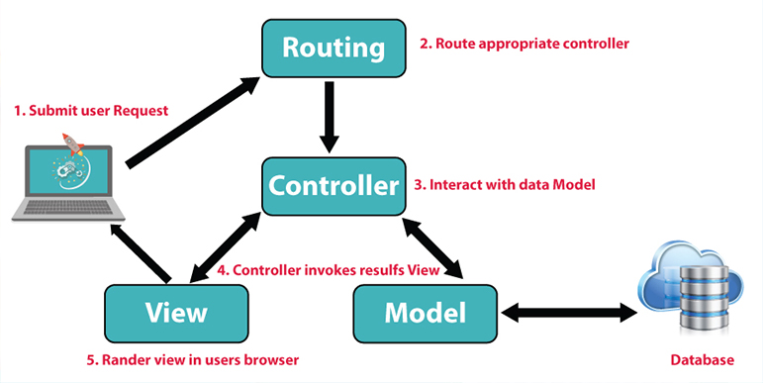

Hình 1.1 Mô hình MVC

**1.2 . Tổng quan về công cụ và ngôn ngữ nghiên cứu.**

**1.2.1 Giới thiệu về MVC**

**MVC** là viết tắt của ba từ Model – View – Controller, một mô hình kiến trúc phổ biến được áp dụng trong phát triển phần mềm, và Laravel tận dụng mô hình này để tổ chức code một cách rõ ràng, hiệu quả. Cụ thể:

**+ Model**: Trong Laravel, Model đại diện cho các lớp chịu trách nhiệm xử lý logic liên quan đến dữ liệu và tương tác trực tiếp với cơ sở dữ liệu. Mỗi Model thường tương ứng với một bảng trong cơ sở dữ liệu, đóng vai trò như cầu nối để thực hiện các thao tác như truy xuất, thêm, cập nhật hoặc xóa dữ liệu. Model giúp tách biệt logic dữ liệu khỏi các thành phần khác, đảm bảo tính tái sử dụng và dễ bảo trì.

**+ View**: View trong Laravel đảm nhiệm vai trò hiển thị dữ liệu tới người dùng cuối, là phần giao diện mà người dùng có thể nhìn thấy và tương tác trực tiếp. View thường được xây dựng bằng **Blade**, công cụ template mạnh mẽ và linh hoạt của Laravel, cho phép lập trình viên nhúng mã PHP một cách đơn giản, tạo ra các giao diện động và dễ tùy chỉnh theo nhu cầu.

**+ Controller**: Controller trong Laravel hoạt động như trung gian, nhận các yêu cầu từ người dùng (thường thông qua HTTP request), xử lý logic nghiệp vụ cần thiết (bao gồm việc gọi Model để thao tác với dữ liệu), và sau đó trả về phản hồi phù hợp, chẳng hạn như một View để hiển thị hoặc dữ liệu dạng JSON. Controller giúp điều phối luồng xử lý, giữ cho code được tổ chức khoa học và dễ theo dõi.

**1.2.2 Giới thiệu về Laravel**

Laravel là một framework PHP mã nguồn mở, hoàn toàn miễn phí, được thiết kế để hỗ trợ phát triển các ứng dụng web và phần mềm theo kiến trúc MVC. Framework này lần đầu tiên được giới thiệu vào tháng 6 năm 2011 bởi Taylor Otwell, với mục tiêu cung cấp một công cụ mạnh mẽ, hiện đại, giúp lập trình viên xây dựng ứng dụng nhanh chóng, an toàn và dễ mở rộng. Nhờ tính năng phong phú và cộng đồng hỗ trợ rộng lớn, Laravel đã trở thành một trong những framework PHP phổ biến nhất hiện nay.

**Ưu điểm :**

* Sử dụng các tính năng mới nhất của PHP.
* Nguồn tài nguyên của Laravel rất thân thiện với các lập trình viên với đa dạng tài liệu khác nhau để tham khảo.
* Lavarel là framework được trang bị API sạch trên thư viện SwiftMailer, do đó, bạn có thể gửi thư qua các dịch vụ dựa trên nền tảng đám mây hoặc local.
* Tốc độ xử lý nhanh giúp việc tạo lập website và các dự án lớn trong thời gian ngắn một cách hiệu quả.
* Dễ sử dụng.
* Tính bảo mật cao.

**Nhược điểm :**

* So với các PHP framework khác, Laravel bộc lộ khá ít nhược điểm. Vấn đề lớn nhất có thể kể đến của framework này là thiếu sự liên kết giữa các phiên bản, nếu cố cập nhật code, có thể khiến cho ứng dụng bị gián đoạn hoặc phá vỡ.
* Bên cạnh đó, Lavarel cũng quá nặng cho ứng dụng di động, khiến việc tải trang trở nên chậm chạp.

**1.2.3 Giới thiệu về HTML**

HTML (HyperText Markup Language) là ngôn ngữ đánh dấu siêu văn bản được sử dụng để xây dựng và trình bày nội dung của các trang web. Đây là ngôn ngữ nền tảng giúp định nghĩa cấu trúc của trang web thông qua các thẻ (tags), cho phép hiển thị các thành phần như văn bản, hình ảnh, tiêu đề, bảng biểu, liên kết và biểu mẫu trên trình duyệt. HTML không phải là ngôn ngữ lập trình mà là ngôn ngữ đánh dấu, dùng để mô tả bố cục và nội dung trang. Một số ưu điểm nổi bật của HTML bao gồm cú pháp đơn giản, dễ học và dễ sử dụng, phù hợp với người mới bắt đầu. HTML được hỗ trợ rộng rãi trên mọi trình duyệt hiện nay, có thể kết hợp linh hoạt với CSS để tạo kiểu dáng và với JavaScript để xử lý tương tác, giúp tạo nên các trang web hiện đại và sinh động. Ngoài ra, HTML có tốc độ tải nhanh, không yêu cầu phần mềm đặc biệt để viết mã, là chuẩn mở và hoàn toàn miễn phí. Nhờ những ưu điểm này, HTML là công cụ không thể thiếu trong quá trình phát triển giao diện người dùng trên web, đóng vai trò quan trọng trong việc thiết kế và xây dựng các trang web hiệu quả, thân thiện với người dùng.

**1.2.4 Giới thiệu về CSS**

CSS viết tắt từ Cascading Style Sheet là một ngôn ngữ lập trình được thiết kế vô cùng đơn giản, dễ sử dụng. Với CSS hướng tới mục tiêu chính là giúp đơn giản hóa được quá trình tạo ra các website.

Nhiệm vụ chính của CSS là thực hiện việc xử lý giao diện của một trang web cụ thể. Đó là những yếu tố như màu sắc văn bản, hay khoảng cách giữa các đoạn, hoặc kiểu font chữ, hình ảnh, bố cục, màu nền,… đều có thể thay đổi, chỉnh sửa theo ý muốn với hỗ trợ của CSS.

**1.2.5 Giới thiệu về JavaScript**

JavaScript là một ngôn ngữ lập trình thông dịch với khả năng hướng đến đối tượng. Là một trong 3 ngôn ngữ chính trong lập trình web và có mối liên hệ lẫn nhau để xây dựng một website sống động, chuyên nghiệp, bạn có thể nhìn tổng quan như sau:

* HTML: Cung cấp cấu trúc cơ bản, hỗ trợ trong việc xây dựng layout, thêm nội dung dễ dàng trên website.
* CSS: Được sử dụng để kiểm soát và hỗ trợ việc định dạng thiết kế, bố cục, style, màu sắc,…
* JavaScript: Tạo nên những nội dung “động” trên website.

**1.2.6 Giới thiệu về AJAX**

AJAX là từ viết tắt của Asynchronous JavaScript and XML, mô tả một tập hợp các kỹ thuật phát triển được sử dụng để xây dựng trang web và ứng dụng web. Chức năng cốt lõi của AJAX là cập nhật nội dung web không đồng bộ, nghĩa là trình duyệt web của người dùng không cần reload (tải lại) toàn bộ trang web khi chỉ có một phần nhỏ nội dung trên trang cần thay đổi.

**AJAX jQuery** là jQuery cung cấp các phương thức để thực hiện các chức năng của AJAX. Từ đó, người dùng có thể thực hiện yêu cầu text, HTML, JSON hay XML hoặc dễ dàng lấy dữ liệu từ bên ngoài vào trong phần tử   
được chọn.

**Bootstrap** là một front-end framework mã nguồn mở miễn phí giúp quá trình phát triển web được nhanh và dễ dàng hơn. Bootstrap bao gồm các mẫu thiết kế dựa trên HTML và CSS như typography, forms, buttons, tables, navigation, modals, image carousels… cũng như các plugin JavaScript tùy chọn. Bạn có thể tạo các giao diện responsive design cho các thiết bị khác nhau với Bootstrap.

# CHƯƠNG 2. PHÂN TÍCH THIẾT KẾ HỆ THỐNG

### **2.1 Mô tả bài toán**

Bài toán cần giải quyết trong đề tài "Xây dựng phần mềm quản lý kho nguyên liệu cho quán café bằng PHP" là việc phát triển một hệ thống phần mềm để quản lý kho nguyên liệu trong các quán café. Hệ thống này sẽ giúp chủ quán và nhân viên quản lý kho nguyên liệu hiệu quả hơn, giảm thiểu sai sót và tối ưu hóa quy trình nhập xuất nguyên liệu.

Các tính năng chính của hệ thống bao gồm:

1. Quản lý kho nguyên liệu**:** Quản lý danh mục nguyên liệu (ví dụ: cà phê, sữa, đường, v.v.), số lượng tồn kho, giá trị nguyên liệu, và các thông tin liên quan khác.
2. Nhập xuất kho: Quản lý việc nhập nguyên liệu vào kho (từ nhà cung cấp) và xuất nguyên liệu khi phục vụ khách hàng.
3. Cảnh báo tồn kho thấp: Hệ thống sẽ tự động cảnh báo khi số lượng nguyên liệu trong kho thấp hơn mức tối thiểu đã thiết lập, giúp chủ quán kịp thời đặt mua nguyên liệu.
4. Báo cáo kho: Cung cấp các báo cáo thống kê về tồn kho, nhập xuất kho theo ngày, tháng, năm hoặc theo từng sản phẩm, giúp chủ quán dễ dàng theo dõi và ra quyết định.
5. Quản lý nhà cung cấp: Lưu trữ thông tin về các nhà cung cấp nguyên liệu, bao gồm tên, địa chỉ, và các thông tin liên hệ.
6. Bảo mật thông tin: Các dữ liệu trong hệ thống như thông tin nguyên liệu, báo cáo, thông tin người dùng phải được bảo mật để tránh rò rỉ thông tin quan trọng.

**2.2. Phân tích yêu cầu bài toán.**

**2.2.1. Yêu cầu chức năng của hệ thống.**

**\* Quản lý sản phẩm và danh mục:**

- Thêm, sửa, xóa sản phẩm.

- Phân loại theo danh mục, size, topping.

- Hiển thị thông tin nguyên liệu.

**\* Quản lý tài khoản người dùng:**

- Đăng ký, đăng nhập.

- Cập nhật thông tin cá nhân.

- Giỏ hàng và đơn hàng:

- Thêm sản phẩm vào giỏ hàng.

- Xem giỏ hàng, thay đổi số lượng, xóa sản phẩm.

- Đặt hàng, theo dõi đơn hàng.

**\* Quản lý topping và size:**

## - Tạo danh sách topping và size có thể chọn khi đặt hàng.

**2.2.2. Yêu cầu phi chức năng.**

**\* Bảo mật:** Mã hóa mật khẩu, phân quyền truy cập dữ liệu.

**\* Giao diện:** Đơn giản, phù hợp người dùng di động.

**\* Hiệu năng:** Phản hồi nhanh, không bị treo khi thao tác nhiều.

**\* Mở rộng:** Dễ tích hợp với cổng thanh toán, hệ thống vận chuyển.

**\* Ràng buộc công nghệ:**

- Công cụ lập trình Visual Studio Code

- Ngôn ngữ lập trình: PHP, framework Laravel, Javascript, CSS, HTML

- Cơ sở dữ liệu: MySQL

- Quản lý thư viện Composer

**2.2.3. Xác định yêu cầu nghiệp vụ**

**\* Đăng nhập, đăng ký:** Người dùng cần đăng nhập mới được đặt hàng.

**\* Quản lý thông tin:** Nhập liệu nguyên liệu, danh mục, topping.

**\* Giao dịch:** Xử lý đơn hàng từ đặt đến hoàn thành.

**\* Tìm kiếm:** Tìm kiếm nguyên liệu danh mục.

**2.3. Tổng quát các chức năng của hệ thống.**

**2.3.1. Tác nhân và các chức năng chính.**

**a) Tác nhân:**

- Khách hàng: Đăng ký, đăng nhập, đặt hàng, theo dõi đơn hàng.

- Quản trị viên: Quản lý nguyên liệu, danh mục, đơn hàng, tài khoản.

**b) Các chức năng chính:**

- Đăng ký/Đăng nhập.

- Quản lý sản phẩm: Thêm, sửa, xóa, phân loại.

- Đặt hàng: Chọn size, topping, số lượng.

- Theo dõi đơn hàng.

- Thanh toán: Chọn phương thức phù hợp.

Bảng 2.1 Chức năng tổng quát

|  |
| --- |
| **Chức năng** |
| Đăng nhập, đăng ký, đổi mật khẩu |
| Quản lý thống kê |
| Quản lý nhà cung cấp |
| Quản lý đơn vị |
| Quản lý sản phẩm |
| Quản lý danh mục |
| Quản lý đơn hàng |
| Quản lý hóa đơn |
| Quản lý tồn kho. |
| Quản lý thông tin cá nhân |

**2.4 Actors Và Use Case**

### **2.4.1 Các Use Case Diagram:**

Sơ đồ Use Case minh họa sự tương tác giữa các đối tượng (actors) và hệ thống.

* **Người dùng:** Thực hiện các chức năng cơ bản như đăng nhập, đăng ký, đổi mật khẩu và quản lý thông tin cá nhân.
* **Quản trị viên:** Có quyền truy cập toàn bộ hệ thống, bao gồm cả chức năng quản lý thống kê, nhà cung cấp, khách hàng, đơn vị, sản phẩm, danh mục, đơn
* 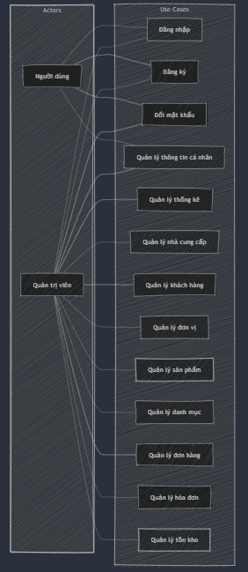Hàng, hóa đơn và tồn kho

Hình 2.1 Use Case

### **2.4.2 Mô Tả Actors**

Bảng 2.2 Mô tả Actors

|  |  |  |
| --- | --- | --- |
| **STT** | **Tên Actor** | **Mô Tả** |
| 1 | Admin | Admin quản lý việc quản lý sản phẩm, quản lý đơn hàng và thống kê đơn hàng, quản lý phần xuất kho,nhập kho. |
| 2 | Nhân viên | Quản lý theo yêu cầu của Admin cung cấp. |

### **2.4.3 Mô Tả Use Cases**

Bảng 2.3 Mô tả Use Case

| **STT** | **Code** | **Name** | **Mô Tả** |
| --- | --- | --- | --- |
| 1 | UC01 | Xác thực và quản lý tài khoản | Cho phép người dùng và Admin đăng nhập, đăng ký tài khoản mới và thay đổi mật khẩu khi cần thiết. |
| 2 | UC02 | Quản lý thống kê | Cho phép Admin xem các số liệu thống kê về hoạt động kho hàng như số lượng sản phẩm, đơn hàng, doanh thu, ... |
| 3 | UC03 | Quản lý nhà cung cấp | Cho phép Admin:  **- Thêm nhà cung cấp**: Admin nhập thông tin hệ thống kiểm tra tính hợp lệ và lưu vào cơ sở dữ liệu.  **- Sửa nhà cung cấp**: Admin chọn nhà cung cấp từ danh sách, chỉnh sửa thông tin và lưu lại.  **- Xóa nhà cung cấp**: Admin chọn nhà cung cấp và xóa, hệ thống cảnh báo nếu nhà cung cấp có đơn hàng liên quan.  **- Xem nhà cung cấp**: Admin xem danh sách hoặc chi tiết nhà cung cấp, hỗ trợ tìm kiếm theo tên hoặc mã. |
| 4 | UC04 | Quản lý khách hàng | Cho phép Admin:  - **Thêm khách hàng**: Admin nhập thông tin, hệ thống kiểm tra tính hợp lệ và lưu vào cơ sở dữ liệu.  - **Sửa khách hàng**: Admin chọn khách hàng từ danh sách, chỉnh sửa thông tin và lưu lại.  - **Xóa khách hàng**: Admin chọn khách hàng và xóa, hệ thống cảnh báo nếu khách hàng có đơn hàng liên quan.  - **Xem khách hàng**: Admin xem danh sách hoặc chi tiết khách hàng, hỗ trợ tìm kiếm theo tên hoặc mã. |
| 5 | UC05 | Quản lý đơn vị | Cho phép Admin:  - **Thêm đơn vị**: Admin nhập thông tin cơ bản của đơn vị, hệ thống kiểm tra tính hợp lệ (ví dụ: Không được để trống).  - **Sửa đơn vị**: Admin có thể chỉnh sửa thông tin của một đơn vị đã có, tương tự như cách quản lý nhà cung cấp và khách hàng.  - **Xóa đơn vị**: Admin chọn đơn vị và xóa.  **- Xem đơn vị**: Bổ sung khả năng xem danh sách hoặc chi tiết, hỗ trợ tìm kiếm để Admin dễ dàng quản lý. |
| 6 | UC06 | Quản lý sản phẩm | Cho phép Admin:  - **Thêm sản phẩm**: Admin nhập thông tin sản phẩm (tên sản phẩm, nhà cung cấp, tên đơn vị, số lượng, danh mục), hệ thống kiểm tra tính hợp lệ và lưu vào cơ sở dữ liệu.  - **Sửa sản phẩm**: Admin chọn sản phẩm từ danh sách, chỉnh sửa thông tin và lưu lại.  - **Xóa sản phẩm**: Admin chọn sản phẩm và xóa.  - **Xem sản phẩm**: Admin xem danh sách hoặc chi tiết sản phẩm. |
| 7 | UC07 | Quản lý danh mục | Cho phép Admin:  - **Thêm danh mục**: Admin nhập thông tin cơ bản của danh mục.  - **Sửa danh mục**: Admin có thể chỉnh sửa thông tin của một danh mục đã có.  - **Xóa danh mục**: Admin chọn danh mục và xóa.  - **Xem danh mục**: Bổ sung khả năng xem danh sách hoặc chi tiết danh mục. |
| 8 | UC08 | Quản lý đơn hàng | Cho phép Admin:  - **Thêm đơn hàng**: Admin nhập thông tin đơn hàng, hệ thống kiểm tra tính hợp lệ và lưu vào cơ sở dữ liệu.  - **Hủy đơn hàng**: Admin chọn đơn hàng và hủy, hệ thống cập nhật trạng thái đơn hàng thành "Đã hủy" và thông báo cho khách hàng (nếu có).  - **Cập nhật trạng thái đơn hàng**: Admin chọn đơn hàng và cập nhật trạng thái  - **Xem đơn hàng**: Admin xem danh sách hoặc chi tiết đơn hàng, |
| 9 | UC09 | Quản lý hóa đơn | Cho phép Admin:  - **Thêm hóa đơn**: Admin nhập thông tin hóa đơn. hệ thống kiểm tra tính hợp lệ, cập nhật số liệu tồn kho và lưu vào cơ sở dữ liệu.  - **Phê duyệt hóa đơn**: Admin chọn hóa đơn và xác nhận hoặc từ chối, hệ thống cập nhật trạng thái hóa đơn (ví dụ: "Đã phê duyệt", "Bị từ chối"), điều chỉnh số liệu tồn kho nếu phê duyệt và thông báo cho các bên liên quan (nếu có).  - **Hủy hóa đơn**: Admin chọn hóa đơn và hủy, hệ thống cập nhật trạng thái hóa đơn thành "Đã hủy", điều chỉnh lại số liệu tồn kho (ví dụ: hoàn hàng nếu xuất, hủy nhập nếu nhập) và thông báo cho các bên liên quan (nếu có).  - **Xem danh sách hóa đơn**: Admin xem danh sách các hóa đơn đã tạo (bao gồm thông tin cơ bản như mã hóa đơn, ngày tạo, trạng thái, số lượng tồn kho liên quan).  - **In hóa đơn**: Admin chọn hóa đơn và in, hệ thống tạo bản in chi tiết hóa đơn (bao gồm thông tin giao dịch nhập/xuất, số lượng, tổng tiền).  - **Báo cáo hóa đơn theo ngày**: Admin chọn khoảng thời gian, hệ thống thống kê và hiển thị báo cáo hóa đơn |
| 10 | UC10 | Quản lý tồn kho | Cho phép Admin giám sát số lượng tồn kho và cập nhật số liệu sau mỗi giao dịch nhập – xuất. |
| 11 | UC11 | Quản lý thông tin cá nhân | Cho phép người dùng và Admin tự quản lý và cập nhật thông tin cá nhân của mình. |

## **2.5 Xây dựng biểu đồ Use-case**

Hình 2.2 Biểu đồ Use Case chức năng Đăng Nhập

|  |  |
| --- | --- |
| **Tên use case:** Đăng nhập | **ID: F-01** |
| **Actor chính:** Khách hàng, Nhân viên, Quản lý | **Mức độ cần thiết:** Bắt buộc |
| **Phân loại:** Đơn giản |
| **Các thành phần tham gia và mối quan tâm*:***  *Quản lý, Khách hàng, Nhân viên cần đăng nhập* | |
| **Mô tả tóm tắt:**  Khi Quản lý, Khách hàng, Nhân viên nhấn đăng nhập thì giao diện đăng nhập hiện ra và yêu cầu người dùng nhập thông tin để đăng nhập vào hệ thống. Nếu đăng nhập thành công thì có thể nhấn đăng xuất để đăng xuất tài khoản. | |
| **Trigger:** Khi khách hàng, quản lý hoặc nhân viên nhấn vào nút đăng nhập  **Type:** External | |
| **Các mối quan hệ:**  **+Association (kết hợp):** Người dùng  **+Include(bao gồm):** Đăng nhập  **+Extend(mở rộng):** Đăng xuất  **+Generalization(tổng quát hóa):** | |
|
| **Luồng xử lý bình thường của sự kiện:**   1. Chọn đăng nhập. 2. Nhập thông tin tài khoản. 3. Nhấn đăng nhập.   **Sub1:** Kiểm tra thông tin đăng nhập.   1. Kết thúc sự kiện | |
| **Các luồng sự kiện con:**  **Sub1: Kiểm tra thông tin đăng nhập**   1. Kiểm tra tên người dùng và mật khẩu trong CSDL, nếu trùng khớp thì hiển thị giao diện ứng với phân quyền người dùng và chuyển sang bước 4, nếu sai thì báo lỗi và chuyển sang bước 2. 2. Kết thúc sự kiện. | |

### A diagram of a company AI-generated content may be incorrect.2.5.2 Biểu đồ usecase Quản lý tài khoản

Hình 2.3 : Biểu đồ Use Case Quản lý tài khoản khách hàng

|  |  |
| --- | --- |
| **Tên use case:** Quản lý tài khoản | **ID: F-02** |
| **Actor chính:** KH đã có TK, Quản lý, Nhân Viên | **Mức độ cần thiết:** Bắt buộc |
| **Phân loại:** Phức tạp |
| **Các thành phần tham gia và mối quan tâm*:***  *Khách hàng, Quản lý, Nhân viên cần quản lý tài khoản của mình như thêm sửa xóa thông tin nhận hàng, sửa thông tin TK, đổi mật khẩu,...* | |
| **Mô tả tóm tắt:**  Khi người dùng đã đăng nhập vào hệ thống và nhấn vào quản lý tài khoản, giao diện quản lý sẽ hiện ra và người dùng có thể chọn các chức năng như thêm, sửa, xóa thông tin nhận hàng, sửa thông tin tài khoản, đổi mật khẩu,... | |
| **Trigger:** Khi người dùng đang ở trạng thái đăng nhập và nhấn vào quản lý tài khoản  **Type:** External | |
| **Các mối quan hệ:**  **+Association (kết hợp):** KH đã có TK, Quản lý, Nhân viên  **+Include(bao gồm):** Quản lý tài khoản, Sửa thông tin TK, Đổi mật khẩu, Sửa thông tin nhận hàng, Thêm thông tin nhận hàng, Xóa thông tin nhận hàng  **+Extend(mở rộng):** Thêm thông tin nhận hàng, Sửa thông tin nhận hàng, Xem thông tin TK, Sửa thông tin TK, Đổi mật khẩu, Đăng xuất  **+Generalization(tổng quát hóa):** | |
| **Luồng xử lý bình thường của sự kiện:**   1. Người dùng đăng nhập vào tài khoản 2. Chọn chức năng quản lý tài khoản 3. Chọn chức năng cần tinh chỉnh   **Sub 1:** Thêm thông tin nhận hàng  **Sub 2:** Sửa thông tin nhận hàng  **Sub 3:** Xóa thông tin nhận hàng  **Sub 4:** Xem thông tin TK  **Sub 5:** Sửa thông tin TK  **Sub 6:** Đổi mật khẩu   1. Cập nhật thông tin mới vào cơ sở dữ liệu nếu người dùng nhấn đồng ý 2. Kết thúc một sự kiện. | |
| **Các luồng sự kiện con:**  **Sub1: Thêm thông tin nhận hàng**   1. Nhập địa chỉ, SĐT, họ tên 2. Nhấn lưu hoặc trở lại 3. Kết thúc sự kiện   **Sub2: Sửa thông tin nhận hàng**   1. Nhập thông tin cần sửa 2. Nhấn lưu hoặc trở lại 3. Kết thúc sự kiện.   **Sub 3**: **Xóa thông tin nhận hàng**   1. Chọn thông tin cần xóa 2. Nhận xác nhận hoặc hủy bỏ 3. Kết thúc sự kiện   ….. | |
| **Luồng luân phiên/đặc biệt (Alternate/Exceptional flows)**:   * **Sub1-2, Sub 2-2 và Sub 5-2:** Nếu nhấn lưu thì hệ thống sẽ kiểm tra thông tin nhập vào có hợp lệ hay không. Nếu hợp lệ thì kết thúc sự kiện và đi đến bước 4, ngược lại thì báo lỗi và quay về bước Sub 1-1, Sub2-1 hoặc Sub 5-1. Yêu cầu hợp lệ là các trường không được trống, SĐT phải từ 10-12 số, họ và tên tối thiểu 5 ký tự, địa chỉ tối thiểu 20 ký tự. Nếu nhấn trở lại thì sẽ quay về giao diện quản lý tài khoản. * **Sub3-2:** Nếu người dùng nhấn xác nhận thì đi đến bước 4, ngược lại thì quay về giao diện quản lý tài khoản * **Sub6-3:** Nếu người dùng nhấn lưu thì hệ thống sẽ kiểm tra thông tin nhập vào có hợp lệ hay không. Nếu hợp lệ thì đi đến bước 4 ngược lại sẽ báo lỗi và quay về bước Sub6-1. Yêu cầu hợp lệ là mật khẩu mới phải từ 8-16 ký tự. Nếu người dùng nhấn trở lại thì sẽ quay về giao diện chính | |
| **Các luồng sự kiện con:**  **Sub1: Sửa số lượng sản phẩm**   1. Nhấn vào nút “+” hoặc “-” hoặc nhập vào số lượng của sản phẩm cần sửa 2. Kết thúc sự kiện   **Sub3: Xóa sản phẩm**   1. Nhấn vào nút “xóa” của sản phẩm cần xóa 2. Kết thúc sự kiện   **Sub4: Đặt hàng**   1. Chọn thông tin nhận hàng 2. Nhập mã giảm giá (không bắt buộc) 3. Chọn phương thức thanh toán 4. Nhấn thanh toán 5. Kết thúc sự kiện | |
| **Luồng luân phiên/đặc biệt (Alternate/Exceptional flows):**   * **Sub1-1:** Nếu số lượng mà người dùng nhập vượt quá số lượng hiện có của sản phẩm thì thông báo lỗi. * **Sub4-2:** Nếu mã giảm giá không tồn tại, hết hạn hoặc hết số lượng thì hiện ra thông báo tương ứng. * **Sub4-3:** Có 2 phương thức: thanh toán khi nhận hàng hoặc thanh toán VNPay. Nếu khách hàng chọn thanh toán VNPay, khi thanh toán thành công thì đơn hàng sẽ tự động được xác nhận. Nếu chọn thanh toán khi nhận hàng thì đơn hàng cần được người quản lý xác nhận. | |

### 2.5.3 Biểu đồ usecase Quản lý đơn hàng

Hình 2.4 : Biểu đồ Use Case Quản lý đơn hàng

|  |  |
| --- | --- |
| **Tên use case:** Quản lý đơn hàng | **ID: F-03** |
| **Actor chính:** Quản lý, Nhân viên | **Mức độ cần thiết:** Bắt buộc |
| **Phân loại:** Phức tạp |
| **Các thành phần tham gia và mối quan tâm*:***  *Quản lý, Nhân viên cần quản lý đơn hàng của khách hàng như xác nhận đơn hàng, hủy đơn hàng, xem đơn hàng.* | |
| **Mô tả tóm tắt:**    Khi Quản lý, Nhân viên đã đăng nhập vào hệ thống và chọn quản lý đơn hàng, giao diện quản lý sẽ hiện ra và Quản lý, Nhân viên có thể xem tình trạng đơn hàng như: chờ xác nhận, đang vận chuyển,... đồng thời có thể xác nhận đơn hàng, hủy đơn hàng. | |
| **Trigger:** Khi Quản lý, Nhân viên đang ở trạng thái đăng nhập và chọn quản lý đơn hàng.  **Type:** External | |
| **Các mối quan hệ:**  **+Association (kết hợp):** Quản lý, Nhân viên  **+Include(bao gồm):** Quản lý đơn hàng  **+Extend(mở rộng):** Xác nhận đơn hàng, Hủy đơn hàng, Xem đơn chờ xác nhận, Xem đơn đã xác nhận, Xem đơn đã giao, Xem đơn đã hủy, Xem đơn đang giao, Xem tất cả đơn.  **+Generalization(tổng quát hóa):** | |
| **Luồng xử lý bình thường của sự kiện:**   1. Quản lý, Nhân viên đăng nhập vào tài khoản 2. Chọn chức năng quản lý đơn hàng   **Sub 1:** Xem đơn chờ xác nhận  **Sub 2**: Xem đơn đang giao  **Sub 3:** Xem đơn đã giao  **Sub 4:** Xem đơn đã hủy  **Sub 5:** Xem tất cả đơn  **Sub 6:** Xem đơn đã xác nhận   1. Kết thúc sự kiện | |
|
| **Các luồng sự kiện con:**  **Sub 1: Xem đơn chờ xác nhận:** là các đơn hàng đang chờ xác nhận   1. Nhân viên, Quản lý xem, hủy đơn hoặc xác nhận đơn đang chờ xác nhận 2. Cập nhật trạng thái đơn hàng vào CSDL nếu xác nhận đơn hoặc hủy đơn (“1” là đơn đã xác nhận, “99” là đơn bị hủy) 3. Kết thúc sự kiện   **Sub 2: Xem đơn đang giao:** là các đơn hàng đang giao (Status = 1)   1. Nhân viên, Quản lý xem hoặc xác nhận đơn đã giao thành công 2. Cập nhật trạng thái đơn hàng vào CSDL (Status = 2) 3. Kết thúc sự kiện   **Sub 3: Xem đơn đã giao:** là các đơn hàng đã giao thành công (Status = 2)  **Sub 4: Xem đơn đã hủy:** là các đơn hàng đã bị hủy (Status = 99)  **Sub 5: Xem tất cả đơn:** liệt kê tất cả đơn hàng  **Sub 6: Xem đơn đã xác nhận:** liệt kê tất cả đơn hàng đã từng được xác nhận | |

### A diagram of a diagram AI-generated content may be incorrect.2.5.4 Biểu đồ usecase Quản lý sản phẩm

Hình 2.5 : Biểu đồ Use Case Quản lý sản phẩm

|  |  |
| --- | --- |
| **Tên use case:** Quản lý sản phẩm | **ID: F-04** |
| **Actor chính:** Quản lý | **Mức độ cần thiết:** Bắt buộc |
| **Phân loại:** Phức tạp |
| **Các thành phần tham gia và mối quan tâm*:***  *Quản lý cần quản lý sản phẩm.* | |
| **Mô tả tóm tắt:**    Khi quản lý đã đăng nhập vào hệ thống và chọn Quản lý sản phẩm để thực hiện các chức năng như: Thêm sản phẩm, Xóa sản phẩm, Sửa sản phẩm, Quản lý phân loại,... | |
| **Trigger:** Khi quản lý ở trạng thái đăng nhập và nhấn vào Quản lý sản phẩm  **Type:** External | |
| **Các mối quan hệ:**  **+Association (kết hợp):** Quản lý  **+Include(bao gồm):** Quản lý sản phẩm  **+Extend(mở rộng):** Sửa sản phẩm, Xóa sản phẩm, Thêm sản phẩm, Ẩn sản phẩm, Quản lý khuyến mãi, Thêm KM, Sửa KM, Xóa KM, Quản lý phân loại, Nhóm phân loại, Thêm nhóm PL, Sửa nhóm PL, Xóa nhóm PL, Phân loại, Thêm PL, Sửa PL, Xóa PL, Quản lý mã giảm giá, Thêm mã, Sửa mã, Xóa mã  **+Generalization(tổng quát hóa):** | |
| **Luồng xử lý bình thường của sự kiện:**   1. Quản lý đăng nhập vào ứng dụng 2. Chọn mục Quản lý sản phẩm 3. Cập nhật dữ liệu vào CSDL 4. Kết thúc sự kiện | |
| **Các luồng sự kiện con:**  **Sub 1: Thêm sản phẩm**   1. Chọn chức năng thêm sản phẩm 2. Nhập thông tin 3. Xác nhận 4. Kết thúc sự kiện   **Sub 2: Xóa sản phẩm**   1. Chọn sản phẩm cần xóa 2. Xác nhận 3. Kết thúc sự kiện   **Sub 3: Sửa sản phẩm**   1. Chọn sản phẩm cần sửa 2. Nhập thông tin 3. Xác nhận 4. Kết thúc sự kiện   **Sub 4: Ẩn sản phẩm**   1. Nhấn vào sản phẩm muốn ẩn 2. Kết thúc sự kiện   **Sub 5: Quản lý phân loại**   1. Chọn mục cần quản lý    1. Nhóm phân loại ( Thêm , sửa , xoá nhóm phân loại )    2. Phân loại ( Thêm , sửa , xoá ) 2. Nhập thông tin nếu nhấn thêm hoặc sửa 3. Xác nhận thay đổi 4. Kết thúc sự kiện   **Sub 6: Quản lý khuyến mãi**   1. Chọn mục cần quản lý ( Thêm , sửa , xoá khuyến mãi ) 2. Nhập thông tin nếu nhấn thêm hoặc sửa 3. Xác nhận thay đổi 4. Kết thúc sự kiện   **Sub 7: Quản lý mã giảm giá**   1. Chọn mục cần quản lý (( Thêm , sửa , xoá mã giảm giá ) 2. Nhập thông tin nếu nhấn thêm hoặc sửa 3. Xác nhận thay đổi   Kết thúc sự kiện | |
| **Luồng luân phiên/đặc biệt (Alternate/Exceptional flows):**   * **Sub 1-3, Sub 3-3, Sub 5-3, Sub 7-3:** Báo lỗi nếu tên sản phẩm hoặc tên nhóm PL hoặc tên PL hoặc mã giảm giá bị trùng và quay về bước nhập thông tin.   **Sub6-3:** Báo lỗi nếu khoảng thời gian đợt khuyến mãi đã nhập bị trùng với đợt khuyến mãi khác của sản phẩm đó và quay về bước nhập thông tin. | |

### A black and white text and a dotted line AI-generated content may be incorrect.2.5.5 Tìm kiếm sản phẩm

Hình 2.6 Biểu đồ Use Case chức năng Tìm kiếm sản phẩm

|  |  |
| --- | --- |
| **Tên use case:** Tìm kiếm sản phẩm | **ID: F-05** |
| **Actor chính:** Khách hàng | **Mức độ cần thiết:** Bắt buộc |
| **Phân loại:** Trung bình |
| **Các thành phần tham gia và mối quan tâm*:***  *Khách hàng cần tìm kiếm sản phẩm.* | |
| **Mô tả tóm tắt:**    Khi Khách hàng truy cập vào trang web và nhập nội dung tìm kiếm sau đó nhấn tìm kiếm sản phẩm. | |
| **Trigger:** Khi Khách hàng tìm kiếm sản phẩm.  **Type:** External | |
| **Các mối quan hệ:**  **+Association (kết hợp):** KH đã có TK, KH chưa có TK  **+Include(bao gồm):** Tìm kiếm sản phẩm.  **+Extend(mở rộng):** | |
| **Luồng xử lý bình thường của sự kiện:**   1. Khách hàng truy cập vào website. 2. Chọn tìm kiếm sản phẩm   **Sub1:**  Nhập nội dung tìm kiếm   1. Tìm kiếm kết quả theo từ khóa người dùng đã nhập và hiển thị sản phẩm theo danh mục, thương hiệu hoặc tên sản phẩm. 2. Kết thúc sự kiện | |
|

### 2.5.6 Quản lý danh mục

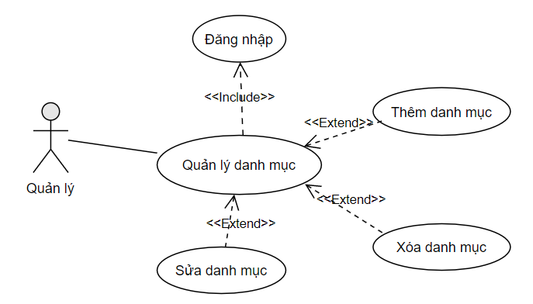

Hình 2.7: Biểu đồ Use Case Quản lý danh mục

|  |  |
| --- | --- |
| **Tên use case:** Quản lý danh mục | **ID: F-06** |
| **Actor chính:** Quản lý | **Mức độ cần thiết:** Bắt buộc |
| **Phân loại:** Trung bình |
| **Các thành phần tham gia và mối quan tâm*:***  *Quản lý có yêu cầu xem và chỉnh sửa cập nhật danh mục sản phẩm* | |
| **Mô tả tóm tắt:**  Khi có yêu cầu xem và chỉnh sửa cập nhật danh mục sản phẩm quản lý dùng chức năng này để xem và thực hiện các thao tác xem sửa xóa trên danh mục sản phẩm | |
| **Trigger:**   Có yêu cầu sử dụng chức năng quản lý danh mục sản phẩm.  **Type:** External | |
| **Các mối quan hệ:**  **+Association (kết hợp):** Quản lý  **+Include(bao gồm):** Quản lý danh mục  **+Extend(mở rộng):** Thêm danh mục, Sửa danh mục, Xóa danh mục.  **+Generalization(tổng quát hóa):** | |
| **Luồng xử lý bình thường của sự kiện:**   1. Quản lý đăng nhập vào tài khoản 2. Chọn chức năng quản lý danh mục   **Sub 1:** Thêm danh mục  **Sub 2:** Sửa danh mục  **Sub 3:** Xóa danh mục   1. Cập nhật vào CSDL 2. Kết thúc sự kiện | |
| **Các luồng sự kiện con:**  **Sub1: Thêm danh mục**   1. Nhập thông tin 2. Xác nhận thay đổi 3. Kết thúc sự kiện   **Sub 2**: **Sửa danh mục**   1. Chọn danh mục cần sửa 2. Nhập thông tin 3. Xác nhận thay đổi 4. Kết thúc sự kiện   **Sub 3: Xóa danh mục**   1. Chọn danh mục cần xóa 2. Xác nhận thay đổi 3. Kết thúc sự kiện | |
| **Luồng luân phiên/đặc biệt (Alternative/Exceptional flows)**:   * **Sub1-2 hoặc Sub2-3:** Nếu tên danh mục mà người dùng nhập bị trùng với tên danh mục đã có thì thông báo lỗi và quay về bước **Sub1-1 hoặc Sub2-2.** * **Bước 3:** Trong quá trình cập nhật dữ liệu nếu có sự cố mất điện hoặc trục trặc đường truyền xảy ra thì dữ liệu sẽ không được cập nhật. | |

### 2.5.7 Thống kê

Hình 2.8: Biểu đồ Use Case Thống kê

|  |  |
| --- | --- |
| **Tên use case:** Thống kê | **ID: F-07** |
| **Actor chính:** Quản lý | **Mức độ cần thiết:** Bắt buộc |
| **Phân loại:** Đơn giản |
| **Các thành phần tham gia và mối quan tâm*:***  *Quản lý xem bảng thống kê doanh thu* | |
| **Mô tả tóm tắt:**  Quản lý xem thống kê doanh thu của cửa hàng | |
| **Trigger:** Có yêu cầu xem doanh thu bán hàng của cửa hàng  **Type:** External | |
| **Các mối quan hệ:**  **+Association (kết hợp**): Quản lý  **+Include(bao gồm):** Thống kê  **+Extend(mở rộng):** Thống kê doanh thu theo ngày được chọn, Thống kê sản phẩm bán chạy  **+Generalization(tổng quát hóa):** | |
|
| **Luồng xử lý bình thường của sự kiện:**   1. Quản lý đăng nhập vào tài khoản 2. Chọn chức năng thống kê.   **Sub1:** Thống kêdoanh thu theo ngày được chọn  **Sub2:** Thống kê sản phẩm bán chạy   1. Kết thúc một sự kiện | |
| **Các luồng sự kiện con:**  **Sub1:** Thống kê doanh thu theo ngày được chọn   1. Nhập khoảng thời gian hoặc chọn ngày (7, 30, 365) để thống kê doanh thu. 2. Nhấn nút thống kê 3. Kết thúc sự kiện   **Sub2:** Thống kê sản phẩm bán chạy   1. Chọn ngày (7, 30, 365) để thống kê các sản phẩm bán chạy theo các ngày đã chọn 2. Kết thúc sự kiện | |

### 2.5.8 Quản lý đơn hàng (KH đã có TK)

Hình 2.9: Biểu đồ Use Case Quản lý đơn hàng

|  |  |
| --- | --- |
| **Tên use case:** Quản lý đơn hàng (KH đã có TK) | **ID: F-08** |
| **Actor chính:** KH đã có TK | **Mức độ cần thiết:** Bắt buộc |
| **Phân loại:** Trung bình |
| **Các thành phần tham gia và mối quan tâm*:***  *Khách hàng muốn quản lý đơn hàng của mình.* | |
| **Mô tả tóm tắt:**  Khi khách hàng đã đăng nhập vào website và chọn Quản lý đơn hàng, giao diện sẽ hiện ra và khách hàng có thể xem hoặc hủy đơn hàng. | |
| **Trigger:** Khi Khách hàng đang ở trạng thái đăng nhập và nhấn vào quản lý đơn hàng.  **Type:** External | |
| **Các mối quan hệ:**  **+Association (kết hợp**): KH đã có TK.  **+Include(bao gồm):** Quản lý đơn hàng  **+Extend(mở rộng):** Hủy đơn hàng, Xem đơn đang giao, Xem đơn đã giao, Xem đơn chờ xác nhận, Xem đơn đã hủy, Xem tất cả đơn.  **+Generalization(tổng quát hóa):** | |
|
| **Luồng xử lý bình thường của sự kiện:**   1. Khách hàng đăng nhập vào tài khoản 2. Chọn quản lý đơn hàng   **Sub1:** Xem đơn đang giao  **Sub2:** Xem đơn chờ xác nhận  **Sub3:** Xem đơn đã hủy  **Sub4:** Xem đơn đã giao  **Sub5:** Xem tất cả đơn   1. Kết thúc sự kiện | |
| **Các luồng sự kiện con:**  **Sub 1: Xem đơn đang giao:** Liệt kê các đơn hàng đang giao của khách hàng  **Sub 2: Xem đơn chờ xác nhận:** Liệt kê các đơn hàng đang chờ xác nhận của khách hàng   1. Khách hàng xem hoặc hủy đơn hàng đang chờ xác nhận 2. Cập nhật trạng thái đơn hàng vào CSDL nếu KH hủy đơn (Status = 99) 3. Kết thúc sự kiện   **Sub 3: Xem đơn đã hủy:** Liệt kê các đơn hàng đã bị hủy của khách hàng  **Sub 4: Xem đơn đã giao:** Liệt kê các đơn hàng đã giao của khách hàng  **Sub 5: Xem tất cả đơn:** Liệt kê tất cả đơn hàng của khách hàng | |

## **2.6 Các biểu đồ tuần tự**

Biểu đồ tuần tự là biểu đồ dùng để xác định các quy trình diễn ra sự kiện của một nhóm các đối tượng. Biểu đồ này miêu tả sự tương tác của các đối tượng để tạo nên các những chức năng của cả hệ thống. Vì số lượng trình bày chuyên đề có hạn nên dưới đây chỉ trình bày một số biểu đồ tuần tự chính để mô tả chức năng chính của hệ thống.

Một số biểu đồ tuần tự mô tả các chức năng chính của hệ thống:

* Biểu đồ tuần tự đăng ký
* Biểu đồ tuần tự đăng nhập
* Biểu đồ tuần tự thêm sản phẩm
* Biểu đồ tuần tự sửa sản phẩm
* Biểu đồ tuần tự tìm kiếm sản phẩm
* Biểu đồ tuần tự đặt hang

a) Biểu đồ tuần tự đăng kí

Hình 2.10 : Biểu đồ tuần tự đăng kí

Biểu đồ tuần tự chức năng đăng kí thể hiện các bước thực hiện quá trình đăng kí :

Đầu tiên, người dùng thực hiện yêu cầu đăng kí tài khoản trên giao diện chính của website. Sau đó, hệ thống sẽ gửi yêu cầu đến code_main và trả về giao diện đăng kí.

Tiếp theo, người dùng thực hiện nhập các thông tin cần thiết vào form đăng kí và gửi yêu cầu hoàn tất đăng kí tài khoản. Hệ thống sẽ kiểm tra thông tin, nếu hợp lệ sẽ tiến hành lưu dữ liệu và trả về thông báo đăng kí thành công, nếu không hợp lệ sẽ trả về thông báo lỗi.

*b) Biểu đồ tuần tự đăng nhập*

Hình 2.11: Biểu đồ tuần tự đăng nhập

Biểu đồ tuần tự chức năng đăng nhập thể hiện các bước hệ thống thực hiện quá trình đăng nhập:

Đầu tiên, người dùng thực hiện yêu cầu đăng nhập tài khoản trên giao diện chính của website. Sau đó, hệ thống sẽ gửi yêu cầu đến code_main và trả về giao diện đăng nhập.

Tiếp theo, người dùng thực hiện nhập các thông tin cần thiết vào form đăng nhập và gửi yêu cầu hoàn tất đăng nhập tài khoản. Hệ thống sẽ kiểm tra thông tin, nếu hợp lệ sẽ tiến hành đăng nhập và nếu không hợp lệ sẽ trả về thông báo lỗi.

*c) Biểu đồ tuần tự đăng xuất*

Hình 2.12 : Biểu đồ tuần tự đăng xuất

Biểu đồ tuần tự chức năng đăng xuất thể hiện các bước hệ thống thực hiện quá trình đăng xuất:

Đầu tiên, người dùng thực hiện yêu cầu đăng xuất tài khoản trên giao diện chính của website. Sau đó, hệ thống sẽ gửi yêu cầu đến code_main và trả về giao diện thông báo xác nhận đăng xuất.

Tiếp theo, nếu người dùng đồng ý hệ thống sẽ kiểm tra thông tin và đăng xuất, nếu không đồng ý thì tiếp tục ở lại phiên đăng nhập.

*d) Biểu đồ tuần tự thêm sản phẩm*

Hình 2.13 : Biểu đồ tuần tự thêm sản phẩm

Biểu đồ tuần tự chức năng thêm sản phẩm thể hiện các bước hệ thống thực hiện quá trình thêm sản phẩm:

Đầu tiên, admin sẽ thực hiện yêu cầu thêm sản phẩm trên giao diện chính của website. Sau đó, hệ thống sẽ gửi yêu cầu đến code_main và trả về form thêm sản phẩm.

Tiếp theo, admin thực hiện nhập các thông tin cần thiết vào form thêm sản phẩm và gửi yêu cầu hoàn tất thêm sản phẩm. Hệ thống sẽ kiểm tra thông tin, nếu hợp lệ sẽ tiến hành lưu dữ liệu và trả về thông báo thêm sản phẩm thành công, nếu không hợp lệ sẽ trả về thông báo lỗi.

*e)* *Biểu đồ tuần tự sửa sản phẩm*

Biểu đồ tuần tự chức năng sửa sản phẩm thể hiện các bước hệ thống thực hiện quá trình sửa sản phẩm:

Đầu tiên, admin sẽ thực hiện yêu cầu sửa sản phẩm trên giao diện chính của website. Sau đó, hệ thống sẽ gửi yêu cầu đến code_main và trả về form sửa sản phẩm.

Tiếp theo, admin thực hiện sửa các thông tin cần thiết vào form sửa sản phẩm và gửi yêu cầu hoàn tất sửa sản phẩm. Hệ thống sẽ kiểm tra thông tin, nếu hợp lệ sẽ tiến hành lưu dữ liệu và trả về thông báo sửa sản phẩm thành công, nếu không hợp lệ sẽ trả về thông báo lỗi.

Hình 2.14 : Biểu đồ tuần tự sửa sản phẩm

f) Biểu đồ tuần tự xóa sản phẩm

Hình 2.15: Biểu đồ tuần tự xoá sản phẩm

Biểu đồ tuần tự chức năng xóa sản phẩm thể hiện các bước hệ thống thực hiện quá trình xóa sản phẩm:

Đầu tiên, admin sẽ thực hiện yêu cầu xóa sản phẩm trên giao diện chính của website. Sau đó, hệ thống sẽ gửi yêu cầu đến code_main và trả về giao diện xác nhận xóa sản phẩm.

Tiếp theo, nếu admin đồng ý, hệ thống sẽ kiểm tra thông tin để tiến hành xóa sản phẩm và thông báo xóa thành công, nếu admin không đồng ý xóa, hệ thống sẽ trả về thông báo xóa không thành công.

*g) Biểu đồ tuần tự thêm loại sản phẩm*

Hình 2.16 Biểu đồ tuần tự thêm loại sản phẩm

Biểu đồ tuần tự chức năng thêm loại sản phẩm thể hiện các bước hệ thống thực hiện quá trình thêm sản phẩm:

Đầu tiên, admin sẽ thực hiện yêu cầu thêm loại sản phẩm trên giao diện chính của website.

Sau đó, hệ thống sẽ gửi yêu cầu đến code_main và trả về form thêm loại sản phẩm.

Tiếp theo, admin thực hiện nhập các thông tin cần thiết vào form thêm loại sản phẩm và gửi yêu cầu hoàn tất thêm loại sản phẩm. Hệ thống sẽ kiểm tra thông tin, nếu hợp lệ sẽ tiến hành lưu dữ liệu và trả về thông báo thêm loại sản phẩm thành công, nếu không hợp lệ sẽ trả về thông báo lỗi.

*h) Biểu đồ tuần tự sửa loại sản phẩm*

Biểu đồ tuần tự chức năng sửa loại sản phẩm thể hiện các bước hệ thống thực hiện quá trình sửa loại sản phẩm:

Đầu tiên, admin sẽ thực hiện yêu cầu sửa loại sản phẩm trên giao diện chính của website.

Sau đó, hệ thống sẽ gửi yêu cầu đến code_main và trả về form sửa loại sản phẩm. Tiếp theo, admin thực hiện sửa các thông tin cần thiết vào form sửa loại sản phẩm và gửi yêu cầu hoàn tất sửa loại sản phẩm. Hệ thống sẽ kiểm tra thông tin, nếu hợp lệ sẽ tiến hành lưu dữ liệu và trả về thông báo sửa loại sản phẩm thành công, nếu không hợp lệ sẽ trả về thông báo lỗi.

Hình 2.17 : Biểu đồ tuần tự sửa loại sản phẩm

*i) Biểu đồ tuần tự xóa loại sản phẩm*

Hình 2.18: Biểu đồ tuần tự xóa loại sản phẩm

Biểu đồ tuần tự chức năng xóa loại sản phẩm thể hiện các bước hệ thống thực hiện quá trình xóa loại sản phẩm:

Đầu tiên, admin sẽ thực hiện yêu cầu xóa loại sản trên giao diện chính của website. Sau đó, hệ thống sẽ gửi yêu cầu đến code_main và trả về giao diện xác nhận xóa loại sản phẩm.

Tiếp theo, nếu admin đồng ý, hệ thống sẽ kiểm tra thông tin để tiến hành xóa loại sản phẩm và thông báo xóa thành công, nếu admin không đồng ý xóa, hệ thống sẽ trả về thông báo xóa không thành công.

*j) Biểu đồ tuần tự đặt hàng*

Hình 2.19 : Biểu đồ tuần tự đặt hàng

Biểu đồ tuần tự chức năng đặt hàng thể hiện các bước hệ thống thực hiện quá trình đặt hàng:

Đầu tiên, khách hàng sẽ thực hiện yêu cầu đặt hàng trên giao diện chính của website. Sau đó, hệ thống sẽ gửi yêu cầu đến code_main và trả về form đặt hàng.

Tiếp theo, khách hàng thực hiện nhập thông tin nhận hàng vào form điền thông tin nhận hàng và gửi yêu cầu hoàn tất đặt hàng. Hệ thống sẽ kiểm tra và lưu thông tin, sau đó trả về kết quả đặt hàng.

*k) Biểu đồ tuần tự xóa đơn hàng*

Hình 2.20: Biểu đồ tuần tự xóa đơn hàng

Biểu đồ tuần tự chức năng xóa đơn hàng thể hiện các bước hệ thống thực hiện quá trình xóa đơn hàng:

Đầu tiên, admin sẽ thực hiện yêu cầu xóa đơn hàng trên giao diện chính của website. Sau đó, hệ thống sẽ gửi yêu cầu đến code_main và trả về form xác nhận xóa đơn hàng.

Tiếp theo, nếu admin đồng ý, hệ thống sẽ kiểm tra thông tin để tiến hành xóa đơn hàng và thông báo xóa thành công, nếu admin không đồng ý xóa, hệ thống sẽ trả về thông báo xóa không thành công.

# CHƯƠNG 3 : XÂY DỰNG HỆ THỐNG

# 3.1 Chức năng

### **3.1.1 Xác thức và quản lý tài khoản :**

#### Đăng nhập :

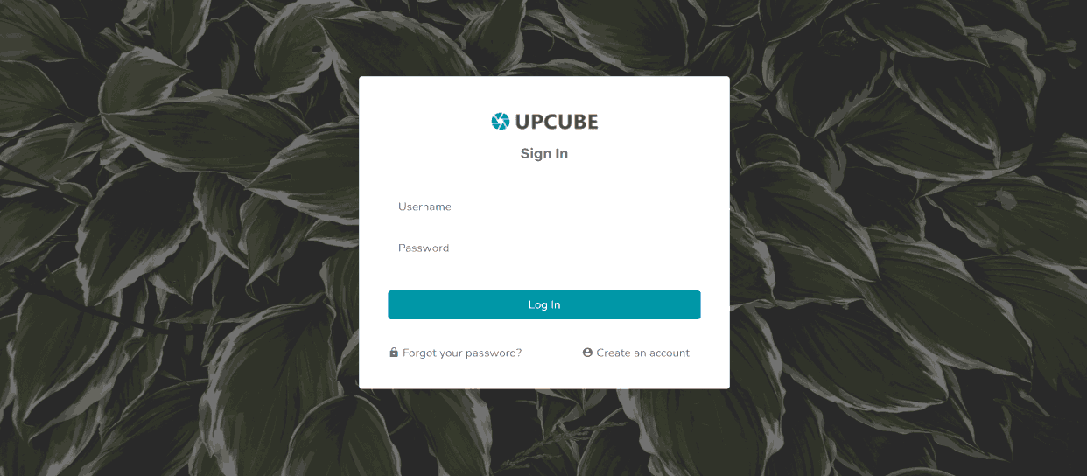

Hình 3.1 Giao diện đăng nhập

**Description**

Bảng 3.1 Mô tả UC đăng nhập

|  |  |
| --- | --- |
| **Actor(s):** | Người dùng và Admin |
| **Description:** | Người dùng và Admin cần phải đăng nhập để sử dụng chức năng của ứng dụng. |
| **Trigger:** | Người dùng và Admin thực hiện đăng nhập, nhấn vào nút đăng nhập. |
| **Pre-Condition(s):** | * Tài khoản đã được cấp phép sử dụng. * Tài khoản đã được xác minh. * Thiết bị cần được kết nối vào internet khi đăng nhập. |
| **Post-Condition(s):** | * Người dùng đăng nhập thất bại. * Sẽ xuất hiện thông báo đăng nhập thất bại * Đăng nhập thành công sẽ vào thẳng màn hình chính |

**Activities**

Bảng 3.2 Quy trình đăng nhập

|  |  |  |
| --- | --- | --- |
| **Actor** | | **System** |
| **Main Flow**: Đăng nhập thành công | | |
| 1 | Nhập thông tin đăng nhập. | Khách hàng nhập thông tin đăng nhập, thường là tên đăng nhập (username) và mật khẩu (password). |
| 2 | Nhấn nút đăng nhập | Khách hàng nhấn nút "Đăng nhập" trên giao diện để gửi yêu cầu đến hệ thống. |
| 3 | Validation xác thực tài khoản. | Hệ thống kiểm tra tính hợp lệ của thông tin đăng nhập (ví dụ: kiểm tra xem tên đăng nhập và mật khẩu có khớp với dữ liệu trong cơ sở dữ liệu không). |
| 4 | Cho phép người dùng truy cập ứng dụng. | Nếu thông tin hợp lệ, hệ thống cho phép khách hàng truy cập vào ứng dụng. |
| 5 | Đưa người dùng đến thẳng giao diện chính của ứng dụng | Hệ thống chuyển hướng khách hàng đến giao diện chính của ứng dụng sau khi đăng nhập thành công. |

**System Message**

|  |  |
| --- | --- |
| **MS01** | Sai tài khoản/ mật khẩu! |
| MS02 | Không có kết nối internet, vui lòng kiểm tra lại! |

#### **3.1.2 Đăng ký :**

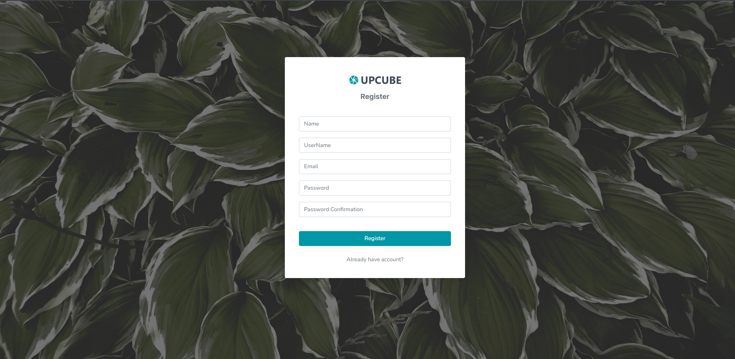

Hình 3.3 Giao diện đăng ký

**Description**

Bảng 3.3 Mô tả UC đăng ký

|  |  |
| --- | --- |
| **Actor(s):** | Người dùng và Admin |
| **Description:** | Người dùng và Admin cần phải đăng nhập để sử dụng chức năng của ứng dụng. |
| **Trigger:** | Người dùng và Admin cần phải đăng ký tài khoản mới để sử dụng chức năng của hệ thống. |
| **Pre-Condition(s):** | * Thiết bị cần được kết nối vào internet khi đăng ký. * Thông tin đăng ký (email, mật khẩu, ...) phải hợp lệ và chưa tồn tại trong hệ thống. |
| **Post-Condition(s):** | * Đăng ký thất bại. * Sẽ xuất hiện thông báo đăng ký thất bại * Đăng ký thành công, hệ thống thông báo và chuyển hướng đến trang đăng nhập |

**Activities**

Bảng 3.4. Thông báo đăng ký

|  |  |
| --- | --- |
| **System MessageMS01** | Thông tin không hợp lệ! |
| **MS02** | Không có kết nối internet, vui lòng kiểm tra lại! |

#### **3.1.3 Thay đổi mật khẩu:**



Hình 3.5 Giao diện thay đổi mật khẩu

**Description**

Bảng 3.5 Mô tả UC thay đổi mật khẩu

|  |  |
| --- | --- |
| **Actor(s):** | Người dùng và Admin |
| **Description:** | Người dùng và Admin thay đổi mật khẩu để đảm bảo an toàn cho tài khoản. |
| **Trigger:** | Người dùng và Admin thực hiện thay đổi mật khẩu, nhấn vào nút Đổi mật khẩu. |
| **Pre-Condition(s):** | * Thiết bị cần được kết nối vào internet khi đăng ký. * Người dùng hoặc Admin đã đăng nhập vào hệ thống. * Mật khẩu cũ phải chính xác và mật khẩu mới phải hợp lệ. |
| **Post-Condition(s):** | * Thay đổi mật khẩu thất bại * Sẽ xuất hiện thông báo thay đổi mật khẩu thất bại * Thay đổi mật khẩu thành công, hệ thống thông báo và yêu cầu đăng nhập lại (nếu cần). |

**Activities**

Bảng 3.6 Quy trình thay đổi mật khảu

|  |  |  |
| --- | --- | --- |
| **Actor** | | **System** |
| **Main Flow**: Đổi mật khẩu thành công | | |
| 1 | Nhập thông tin đổi mật khẩu. | Người dùng nhập thông tin mật khẩu cũ và mật khâu mới. |
| 2 | Nhấn nút đổi mật khẩu | Người dùng nhấn nút "Đổi mật khẩu" trên giao diện để gửi yêu cầu đến hệ thống. |
| 3 | Validation xác thực thông tin. | Hệ thống kiểm tra tính hợp lệ của thông tin (ví dụ: mật khẩu cũ có trùng khớp không). |
| 4 | Cập nhật mật khẩu mới. | Nếu thông tin hợp lệ, hệ thống lưu mật khẩu mới vào cơ sở dữ liệu. |
| 5 | Thông báo kết quả. | Hệ thống thông báo "Đổi mật khẩu thành công". |

Bảng 3.7 Thông báo thay đổi mật khẩu

|  |  |
| --- | --- |
| **System MessageMS01** | Sai mật khẩu! |
| **MS02** | Không có kết nối internet, vui lòng kiểm tra lại! |

### **3.1.4 Quản lí thống kê:**

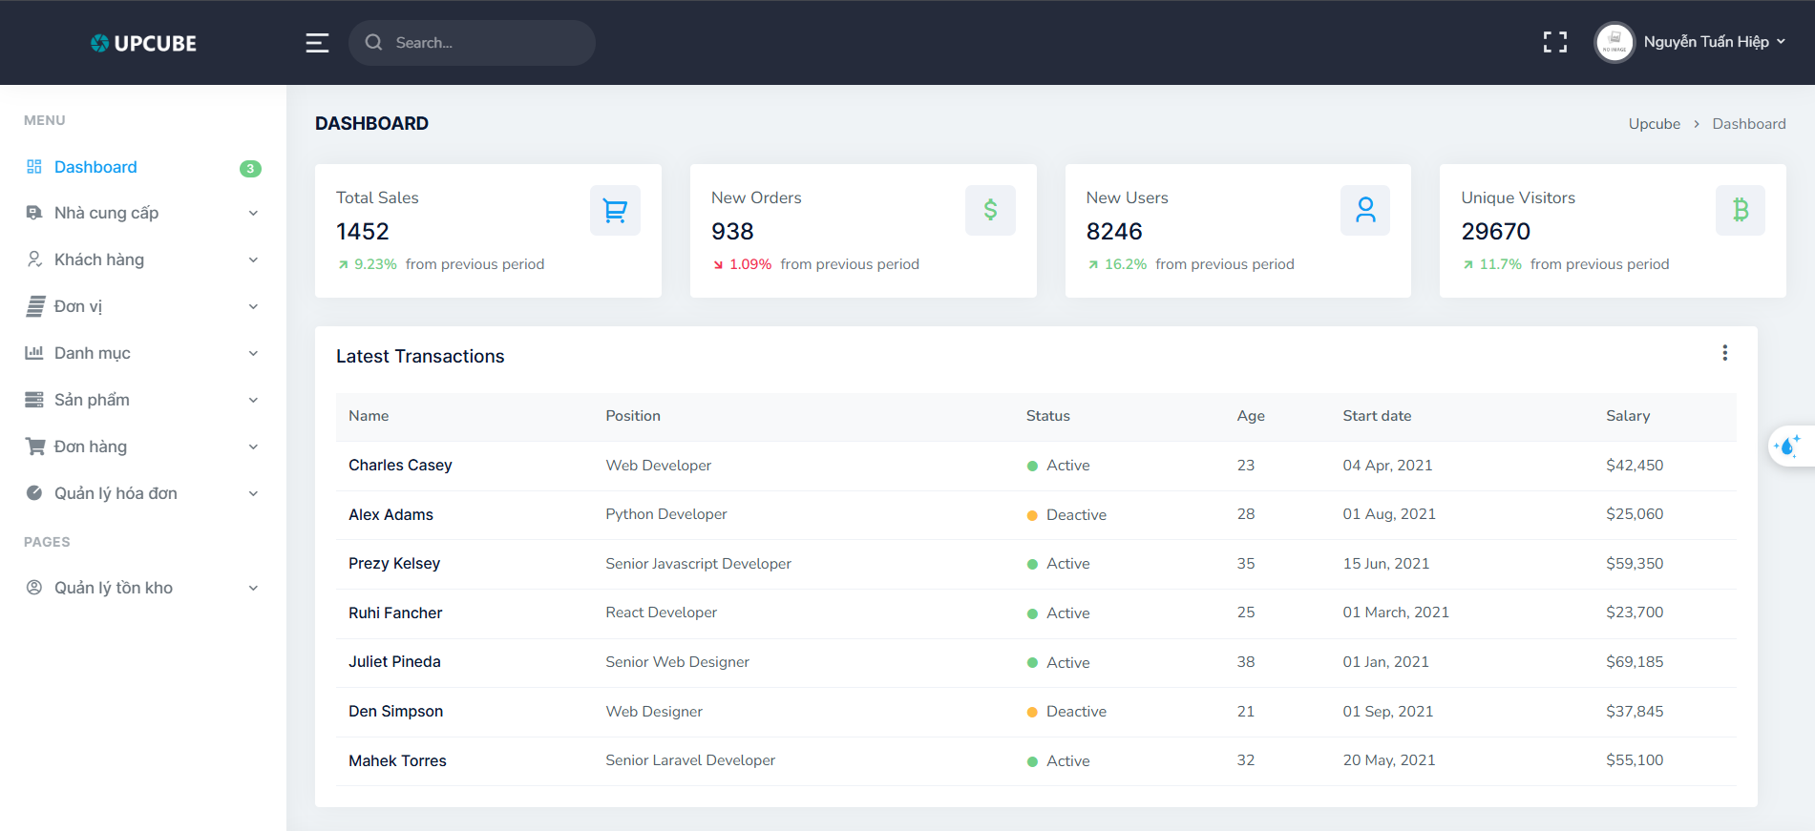

Hình 3.6 Giao diện quản lí thống kê

**Description**

Bảng 3.9 Mô tả UC quản lí thống kê

|  |  |
| --- | --- |
| **Actor(s):** | Người dùng và Admin |
| **Description:** | Cho phép Admin xem các số liệu thống kê về hoạt động kho hàng như số lượng sản phẩm, đơn hàng, doanh thu, ... để hỗ trợ việc quản lý và ra quyết định. |
| **Trigger:** | Admin thực hiện xem thống kê, nhấn vào nút hoặc mục "Xem thống kê" trên giao diện. |
| **Pre-Condition(s):** | * Admin đã đăng nhập vào hệ thống. * Thiết bị cần được kết nối vào internet khi xem thống kê. * Dữ liệu về sản phẩm, đơn hàng, doanh thu, ... đã được ghi nhận trong hệ thống. |
| **Post-Condition(s):** | * Xem thống kê thất bại. * Sẽ xuất hiện thông báo xem thống kê thất bại. * Xem thống kê thành công, hệ thống hiển thị các số liệu thống kê |

**Activities**

Bảng 3.10 Quy trình quản lí thống kê

|  |  |  |
| --- | --- | --- |
| **Actor** | | **System** |
| **Main Flow**: Xem thống kê | | |
| 1 | Mở module thống kê | Khách hàng nhập thông tin đăng nhập, thường là tên đăng nhập (username) và mật khẩu (password). |
| 2 | Nhấn nút xem thống kê. | Admin nhấn nút "Xem thống kê" để gửi yêu cầu đến hệ thống. |
| 3 | Kiểm tra và lấy dữ liệu thống kê. | Hệ thống kiểm tra và lấy dữ liệu thống kê từ cơ sở dữ liệu (số lượng sản phẩm, đơn hàng, doanh thu, ...). |
| 4 | Hiển thị số liệu thống kê. | Hệ thống hiển thị các số liệu thống kê dưới dạng bảng, biểu đồ hoặc báo cáo chi tiết |

**System Message**

Bảng 3.11 Thông báo quản lí thống kê

|  |  |
| --- | --- |
| **MS01** | Không có dữ liệu để hiển thị! |
| MS02 | Không có kết nối internet, vui lòng kiểm tra lại! |

**3.1.5 Thêm nhà cung cấp:**

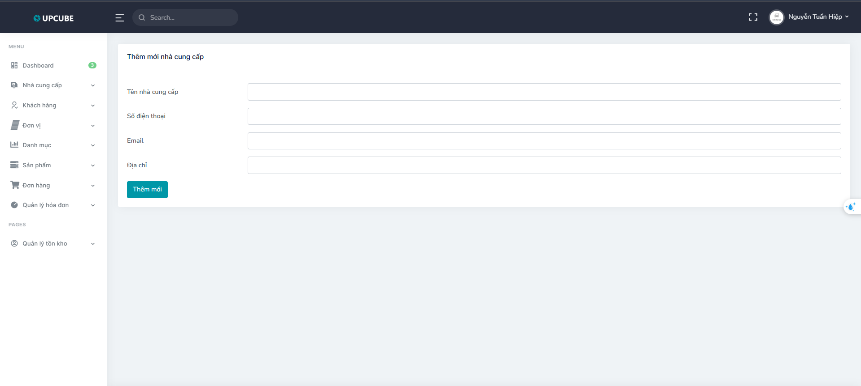

Hình 3.7 Giao diện trang thêm nhà cung cấp

**Description**

Bảng 3.12 Mô tả UC thêm nhà cung cấp

|  |  |
| --- | --- |
| **Actor(s):** | Admin |
| **Description:** | Cho phép Admin thêm nhà cung cấp mới bằng cách nhập thông tin, hệ thống kiểm tra tính hợp lệ và lưu vào cơ sở dữ liệu. |
| **Trigger:** | Admin thực hiện thêm nhà cung cấp, nhấn vào nút "Thêm nhà cung cấp" trên giao diện. |
| **Pre-Condition(s):** | * Admin đã đăng nhập vào hệ thống. * Thiết bị cần được kết nối vào internet khi thực hiện thêm nhà cung cấp. |
| **Post-Condition(s):** | * Thêm nhà cung cấp thất bại. * Sẽ xuất hiện thông báo thêm nhà cung cấp thất bại. * Thêm nhà cung cấp thành công, hệ thống thông báo và cập nhật danh sách nhà cung cấp |

**Activities**

Bảng 3.13 Quy trình thêm nhà cung cấp

|  |  |  |  |
| --- | --- | --- | --- |
| **Actor** | | **System** | |
| **Main Flow**: Thêm nhà cung cấp thành công | | | |
| 1 | Mở module thêm nhà cung cấp. | Admin mở module hoặc mục "Thêm nhà cung cấp" trên giao diện hệ thống. |
| 2 | Nhập thông tin nhà cung cấp. | Admin nhập thông tin nhà cung cấp, bao gồm tên, địa chỉ, số điện thoại, email, ... |
| 3 | Nhấn nút thêm nhà cung cấp. | Admin nhấn nút "Thêm nhà cung cấp" để gửi yêu cầu đến hệ thống. |
| 4 | Kiểm tra tính hợp lệ của thông tin. | Hệ thống kiểm tra tính hợp lệ của thông tin). |
| 5 | Lưu thông tin và thông báo kết quả. | Nếu thông tin hợp lệ, hệ thống lưu thông tin nhà cung cấp vào cơ sở dữ liệu và thông báo "Thêm nhà cung cấp thành công", sau đó cập nhật danh sách nhà cung cấp. |

**System Message**

Bảng 3.14 Thông báo thêm nhà cung cấp

|  |  |
| --- | --- |
| **MS01** | Thông tin không hợp lệ! |
| MS02 | Không có kết nối internet, vui lòng kiểm tra lại! |

#### **3.1.6 Sửa nhà cung cấp:**



Hình 3.8 Giao diện trang sửa nhà cung cấp

**Description**

Bảng 3.15 Mô tả UC sửa nhà cung cấp

|  |  |
| --- | --- |
| **Actor(s):** | Admin |
| **Description:** | Cho phép Admin chỉnh sửa thông tin nhà cung cấp, hệ thống kiểm tra tính hợp lệ và lưu vào cơ sở dữ liệu. |
| **Trigger:** | Admin thực hiện chỉnh sửa nhà cung cấp, nhấn vào nút "Lưu" sau khi chỉnh sửa thông tin trên giao diện. |
| **Pre-Condition(s):** | * Admin đã đăng nhập vào hệ thống. * Thiết bị cần được kết nối vào internet khi thực hiện chỉnh sửa nhà cung cấp. * Nhà cung cấp cần chỉnh sửa đã tồn tại trong hệ thống. |
| **Post-Condition(s):** | * Sửa nhà cung cấp thất bại. * Sẽ xuất hiện thông báo sửa nhà cung cấp thất bại. * Sửa nhà cung cấp thành công, hệ thống thông báo và cập nhật danh sách nhà cung cấp |

**Activities**

Bảng 3.16 Quy trình sửa nhà cung cấp

|  |  |  |  |
| --- | --- | --- | --- |
| **Actor** | | **System** | |
| **Main Flow**: Sửa nhà cung cấp thành công | | | |
| 1 | Mở module chỉnh sửa nhà cung cấp. | Admin mở module hoặc mục "Quản lý nhà cung cấp", chọn nhà cung cấp cần chỉnh sửa từ danh sách. |
| 2 | Chỉnh sửa thông tin nhà cung cấp. | Admin chỉnh sửa thông tin nhà cung cấp, bao gồm tên, địa chỉ, số điện thoại, email, ... |
| 3 | Nhấn nút lưu. | Admin nhấn nút "Lưu" để gửi yêu cầu cập nhật thông tin đến hệ thống. |
| 4 | Kiểm tra tính hợp lệ của thông tin. | Hệ thống kiểm tra tính hợp lệ của thông tin. |
| 5 | Cập nhật thông tin và thông báo kết quả. | Nếu thông tin hợp lệ, hệ thống cập nhật thông tin nhà cung cấp vào cơ sở dữ liệu và thông báo "Sửa nhà cung cấp thành công", sau đó cập nhật danh sách nhà cung cấp. |

**System Message**

Bảng 3.17 Thông báo sửa nhà cung cấp

|  |  |
| --- | --- |
| **MS01** | Thông tin không hợp lệ! |
| MS02 | Không có kết nối internet, vui lòng kiểm tra lại! |

#### **3.1.7 Xóa nhà cung cấp:**

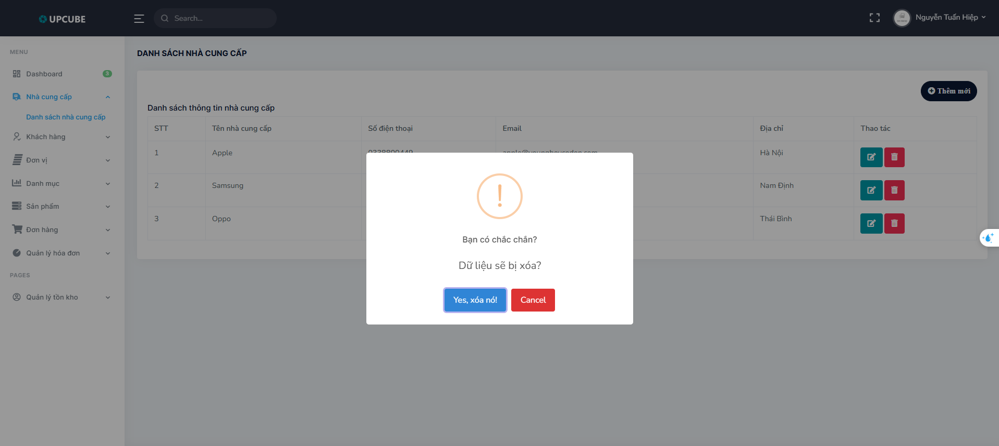

Hình 3.9 Giao diện trang xoá nhà cung cấp

**Description**

Bảng 3.18. Mô tả UC xoá nhà cung cấp

|  |  |
| --- | --- |
| **Actor(s):** | Admin |
| **Description:** | Cho phép Admin xóa nhà cung cấp khỏi hệ thống, hệ thống kiểm tra tính hợp lệ trước khi xóa và cập nhật cơ sở dữ liệu. |
| **Trigger:** | Admin thực hiện xóa nhà cung cấp, nhấn vào nút "Thùng rác" trên giao diện. |
| **Pre-Condition(s):** | * Admin đã đăng nhập vào hệ thống. * Thiết bị cần được kết nối vào internet khi thực hiện xóa nhà cung cấp. * Nhà cung cấp cần xóa đã tồn tại trong hệ thống. |
| **Post-Condition(s):** | * Xóa nhà cung cấp thất bại. * Sẽ xuất hiện thông báo xóa nhà cung cấp thất bại. * Xóa nhà cung cấp thành công, hệ thống thông báo và cập nhật danh sách nhà cung cấp |

**Activities**

Bảng 3.19 Quy trình xoá nhà cung cấp

|  |  |  |  |
| --- | --- | --- | --- |
| **Actor** | | **System** | |
| **Main Flow**: Xóa nhà cung cấp thành công | | | |
| 1 | Mở module quản lý  nhà cung cấp. | Admin mở module hoặc mục "Quản lý nhà cung cấp" trên giao diện hệ thống. |
| 2 | Chọn nhà cung cấp cần xóa. | Admin chọn nhà cung cấp cần xóa từ danh sách và nhấn nút "Xóa". |
| 3 | Xác nhận xóa. | Hệ thống hiển thị thông báo xác nhận: "Bạn có chắc chắn? Dữ liệu sẽ bị xóa?" Admin nhấn "Yes" để tiếp tục. |
| 4 | Kiểm tra tính hợp lệ của thông tin. | Hệ thống kiểm tra tính hợp lệ của thông tin. |
| 5 | Xóa nhà cung cấp và thông báo kết quả. | Nếu không có ràng buộc, hệ thống xóa nhà cung cấp khỏi cơ sở dữ liệu và thông báo "Xóa nhà cung cấp thành công", sau đó cập nhật danh sách nhà cung cấp |

**System Message**

Bảng 3.20. Thông báo xoá nhà cung cấp

|  |  |
| --- | --- |
| **MS01** | Không thể xóa nhà cung cấp! |
| MS02 | Không có kết nối internet, vui lòng kiểm tra lại! |

#### 3.1.8 Xem nhà cung cấp:

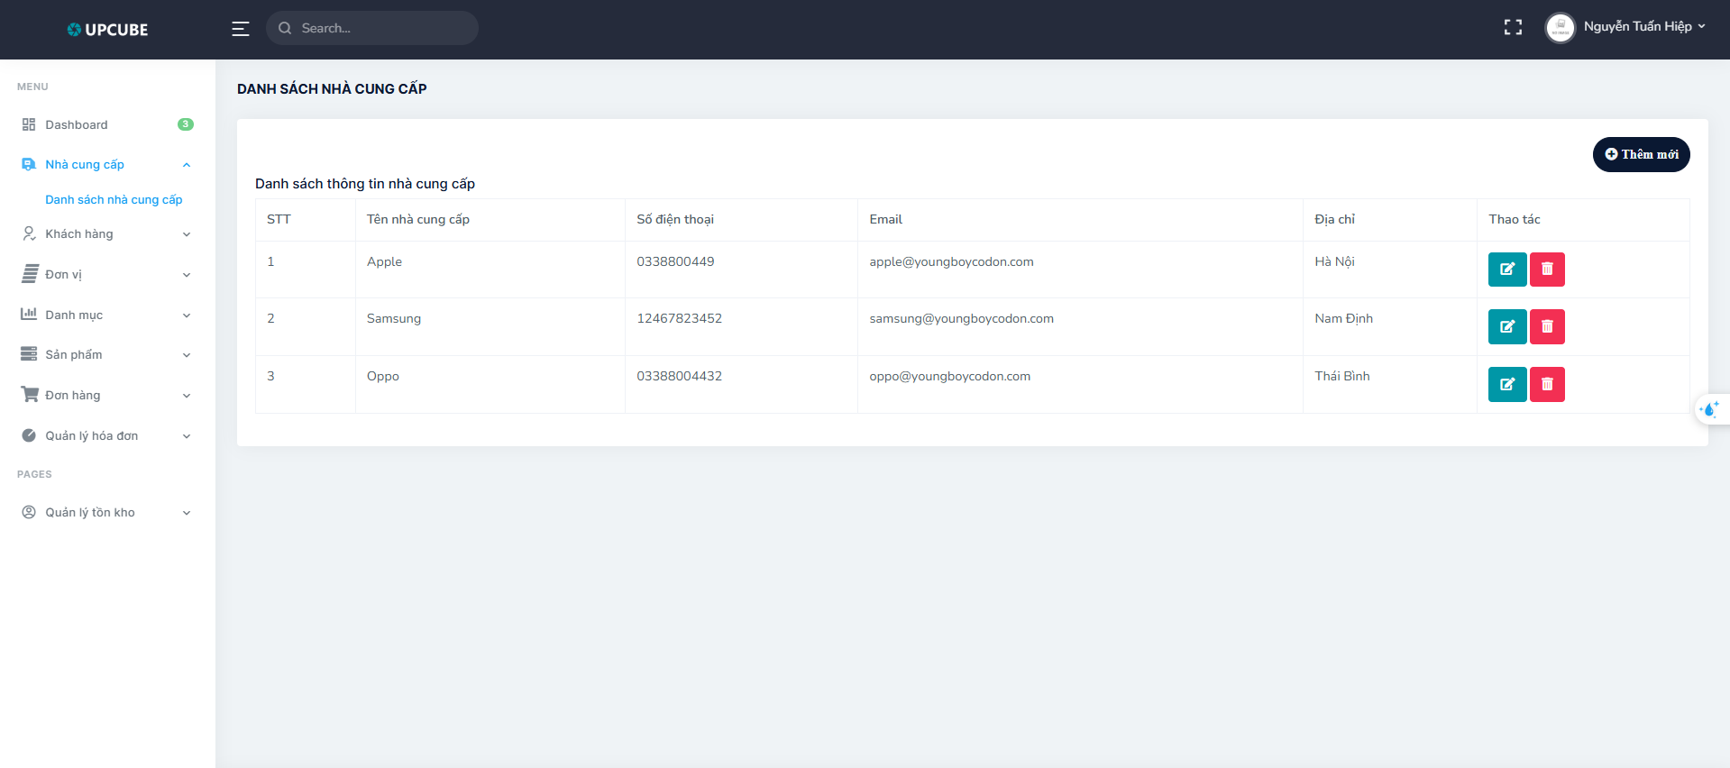

Hình 3.10 Giao diện trang xem nhà cung cấp

**Description**

Bảng 3.21 Mô tả UC xem nhà cung cấp

|  |  |
| --- | --- |
| **Actor(s):** | Admin |
| **Description:** | Cho phép Admin xem danh sách hoặc chi tiết thông tin nhà cung cấp, các tiêu chí như tên, email, số điện thoại, ... |
| **Trigger:** | Admin thực hiện xem nhà cung cấp, nhấn vào nút hoặc mục "Quản lí nhà cung cấp" trên giao diện. |
| **Pre-Condition(s):** | * Admin đã đăng nhập vào hệ thống. * Thiết bị cần được kết nối vào internet khi thực hiện xem nhà cung cấp. * Có ít nhất một nhà cung cấp đã được lưu trong cơ sở dữ liệu. |
| **Post-Condition(s):** | * Xem nhà cung cấp thất bại. * Sẽ xuất hiện thông báo xem nhà cung cấp thất bại. * Xem nhà cung cấp thành công, hệ thống hiển thị danh sách hoặc chi tiết nhà cung cấp |

**Activities**

Bảng 3.21. Quy trình xem nhà cung cấp

|  |  |  |  |
| --- | --- | --- | --- |
| **Actor** | | **System** | |
| **Main Flow**: Xem nhà cung cấp thành công | | | |
| 1 | Mở module quản lý  nhà cung cấp. | Admin mở module hoặc mục "Quản lý nhà cung cấp" trên giao diện hệ thống. |
| 2 | Hiển thị thông tin nhà cung cấp. | Hệ thống hiển thị danh sách hoặc chi tiết thông tin nhà cung cấp (tên, địa chỉ, số điện thoại, email, ...) |

**System Message**

Bảng 3.22 Thông báo xem nhà cung cấp

|  |  |
| --- | --- |
| **MS01** | Không có nhà cung cấp! |
| MS02 | Không có kết nối internet, vui lòng kiểm tra lại! |

* + **Các UC4, UC5, UC6, UC7 cũng có các chức năng tương tự UC3**

### **3.1.9 Quản lý đơn hàng (Tương tự UC3 – CRUD)**

#### Hủy đơn hàng:

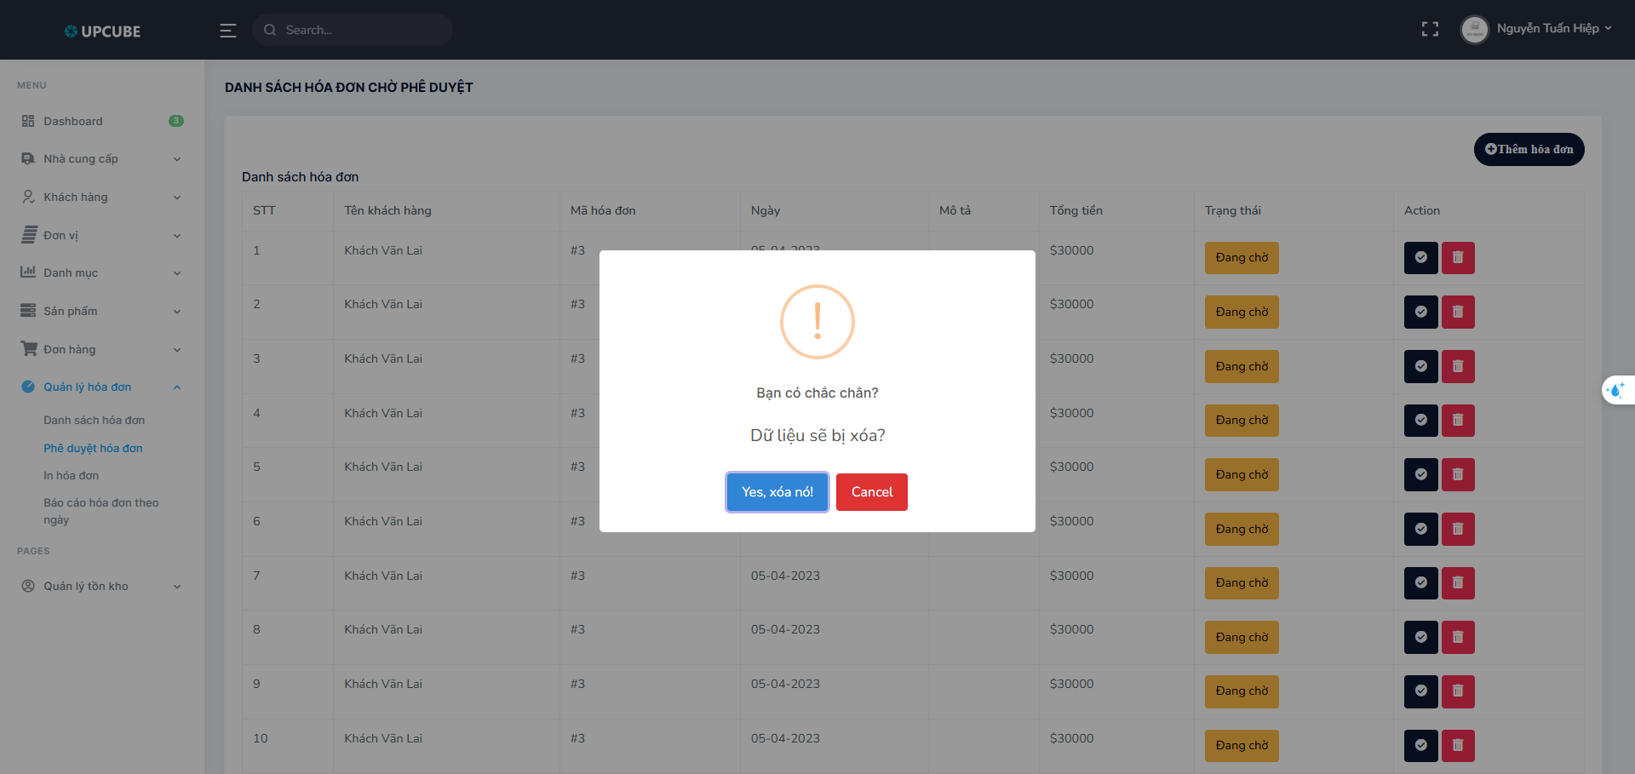

Hình 3.11 Giao diện trang huỷ đơn hàng

**Description**

Bảng 3.23 Mô tả UC huỷ đơn hàng

|  |  |
| --- | --- |
| **Actor(s):** | Admin |
| **Description:** | Cho phép Admin hủy đơn hàng bằng cách chọn đơn hàng, hệ thống cập nhật trạng thái đơn hàng thành 'Đã hủy' và thông báo cho khách hàng (nếu có) |
| **Trigger:** | Admin thực hiện hủy đơn hàng, nhấn vào nút 'Hủy đơn hàng' |
| **Pre-Condition(s):** | * Admin đã đăng nhập vào hệ thống. * Thiết bị cần được kết nối vào internet khi thực hiện chỉnh sửa nhà cung cấp. * Đơn hàng cần hủy đã tồn tại trong cơ sở dữ liệu * Đơn hàng chưa ở trạng thái 'Đã hoàn thành' hoặc 'Đã hủy' |
| **Post-Condition(s):** | * Hủy đơn hàng thất bại * Sẽ xuất hiện thông báo hủy đơn hàng thất bại. * Hủy đơn hàng thành công, hệ thống cập nhật trạng thái đơn hàng thành 'Đã hủy', thông báo cho khách hàng (nếu có), và cập nhật danh sách đơn hàng |

**Activities**

Bảng 3.24 Quy trình huỷ đơn hàng

|  |  |  |
| --- | --- | --- |
| **Actor** | | **System** |
| **Main Flow**: Hủy đơn hàng thành công | | |
| 1 | Mở module quản lý đơn hàng. | Admin mở module hoặc mục "Quản lý đơn hàng" trên giao diện hệ thống. |
| 2 | Chọn đơn hàng cần hủy. | Admin chọn đơn hàng cần hủy từ danh sách và nhấn nút "Hủy đơn hàng". |
| 3 | Xác nhận hủy đơn hàng. | Hệ thống hiển thị thông báo xác nhận: "Bạn có chắc chắn muốn hủy đơn hàng này không?" Admin nhấn "Đồng ý" để tiếp tục. |
| 4 | Kiểm tra tính hợp lệ của thao tác hủy. | Hệ thống kiểm tra xem đơn hàng có thể hủy được không. |
| 5 | Cập nhật trạng thái và thông báo kết quả. | Nếu hợp lệ, hệ thống cập nhật trạng thái đơn hàng thành "Đã hủy và thông báo "Hủy đơn hàng thành công", sau đó cập nhật danh sách đơn hang. |

**System Message**

Bảng 3.25. Thông báo huỷ đơn hàng

|  |  |
| --- | --- |
| **MS01** | Không thể hủy đơn hàng |
| MS02 | Không có kết nối internet, vui lòng kiểm tra lại! |

#### Cập nhật trạng thái đơn hàng:

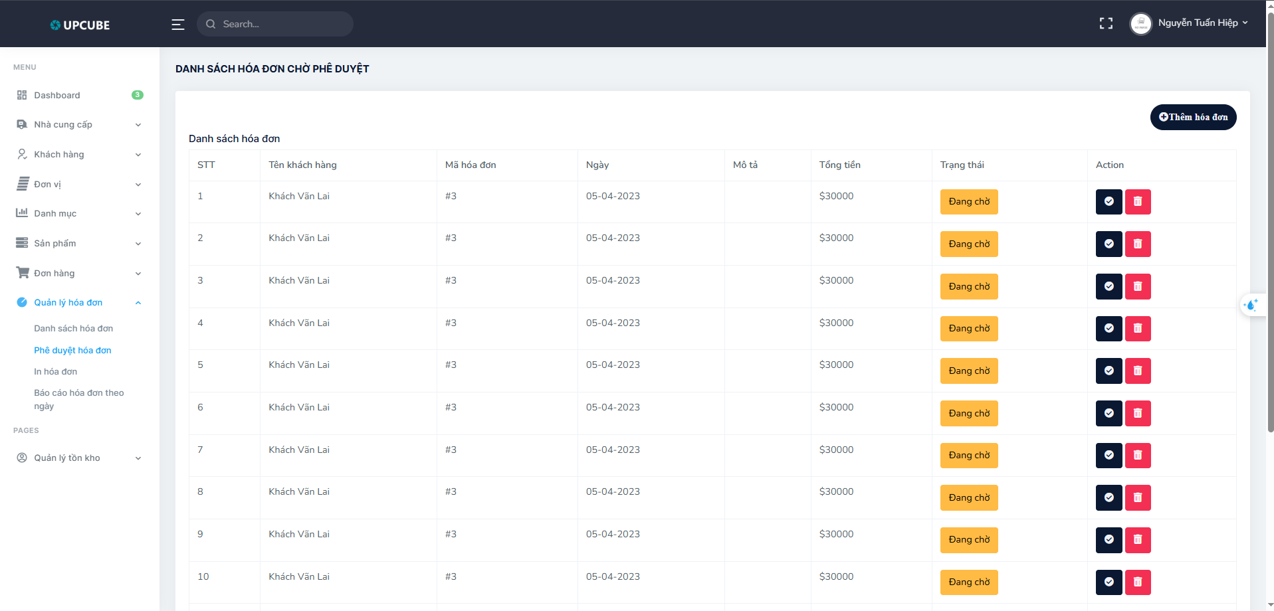

Hình 3.12 Giao diện trang cập nhật trạng thái đơn hàng  **Description**

Bảng 3.26 Mô tả UC cập nhật trạng thái đơn hàng

|  |  |
| --- | --- |
| **Actor(s):** | Admin |
| **Description:** | Cho phép Admin cập nhật trạng thái đơn hàng bằng cách chọn đơn hàng và thay đổi trạng thái (0=Pending, 1=Approved), hệ thống lưu trạng thái mới vào cơ sở dữ liệu. |
| **Trigger:** | Admin thực hiện cập nhật trạng thái đơn hàng, nhấn vào nút "Cập nhật trạng thái" trên giao diện. |
| **Pre-Condition(s):** | * Admin đã đăng nhập vào hệ thống. * Thiết bị cần được kết nối vào internet khi thực hiện cập nhật trạng thái đơn hàng. * Đơn hàng cần cập nhật đã tồn tại trong cơ sở dữ liệu. * Đơn hàng chưa ở trạng thái "Đã hủy". |
| **Post-Condition(s):** | * Cập nhật trạng thái đơn hàng thất bại. * Sẽ xuất hiện thông báo cập nhật trạng thái thất bại. * Cập nhật trạng thái đơn hàng thành công, hệ thống lưu trạng thái mới (0=Pending, 1=Approved) và cập nhật danh sách đơn hàng |

**Activities**

Bảng 3.27 Quy trình cập nhật trạng thái đơn hàng

|  |  |  |  |
| --- | --- | --- | --- |
| **Actor** | | **System** | |
| **Main Flow**: Hủy đơn hàng thành công | | | |
| 1 | Mở module quản lý đơn hàng. | Admin mở module hoặc mục "Quản lý đơn hàng" trên giao diện hệ thống. |
| 2 | Chọn đơn hàng cần cập nhật trạng thái. | Admin chọn đơn hàng cần cập nhật từ danh sách và chọn trạng thái mới (0=Pending, 1=Approved). |
| 3 | Nhấn nút cập nhật trạng thái. | Admin nhấn nút "Cập nhật trạng thái" để gửi yêu cầu đến hệ thống. |
| 4 | Kiểm tra tính hợp lệ của thao tác cập nhật. | Hệ thống kiểm tra xem đơn hàng có thể cập nhật trạng thái không |
| 5 | Cập nhật trạng thái và thông báo kết quả. | Nếu hợp lệ, hệ thống cập nhật trạng thái đơn hàng thành trạng thái mới (0=Pending, 1=Approved), lưu vào cơ sở dữ liệu, và thông báo "Cập nhật trạng thái thành công", sau đó cập nhật danh sách đơn hàng |

**System Message**

Bảng 3.28 Thông báo cập nhật trạng thái đơn hàng

|  |  |
| --- | --- |
| **MS01** | Không thể cập nhật trạng thái |
| MS02 | Không có kết nối internet, vui lòng kiểm tra lại! |

### **3.1.10 Quản lí hóa đơn. (Tương tự UC3 – CRUD)**

#### Phê duyệt hóa đơn:

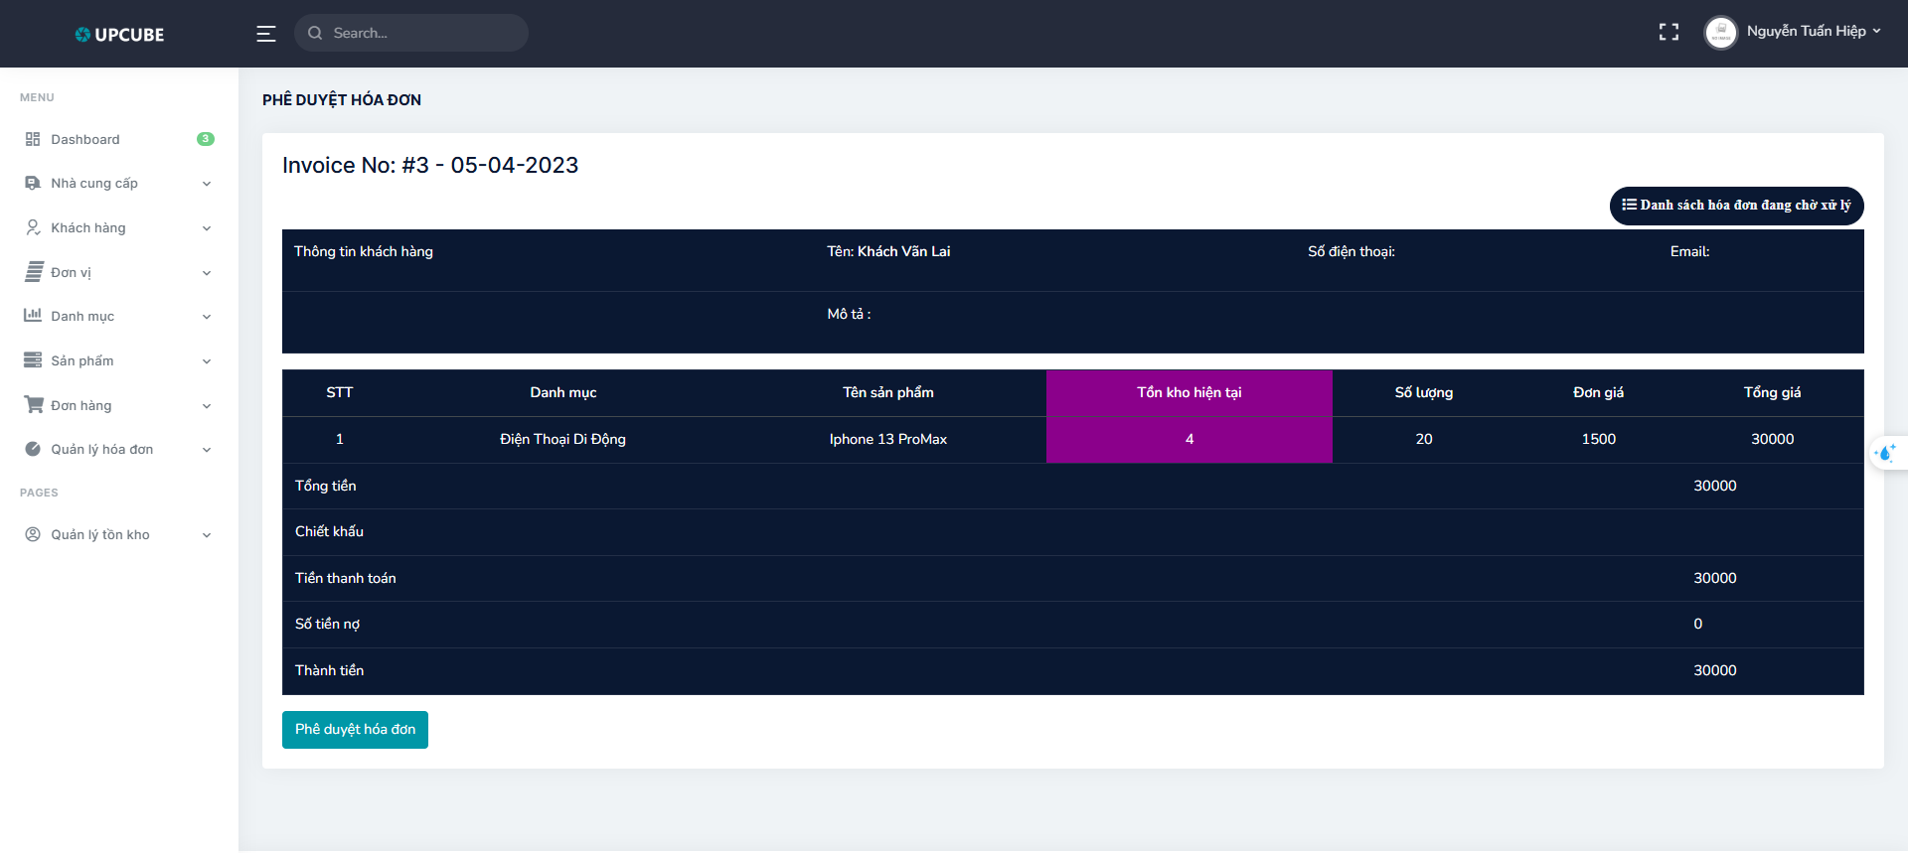

Hình 3.13 Giao diện trang phê duyệt hóa đơn

**Description**

Bảng2.29 Mô tả UC phê duyệt hóa đơn

|  |  |
| --- | --- |
| **Actor(s):** | Admin |
| **Description:** | Cho phép Admin phê duyệt hoặc từ chối hóa đơn bằng cách chọn hóa đơn, hệ thống cập nhật trạng thái hóa đơn điều chỉnh số liệu tồn kho nếu phê duyệt, và thông báo cho các bên liên quan (nếu có). |
| **Trigger:** | Admin thực hiện phê duyệt hóa đơn, nhấn vào nút "Phê duyệt" hoặc "Từ chối" trên giao diện. |
| **Pre-Condition(s):** | * Admin đã đăng nhập vào hệ thống. * Thiết bị cần được kết nối vào internet khi thực hiện phê duyệt hóa đơn. * Hóa đơn cần phê duyệt đã tồn tại trong cơ sở dữ liệu. * Hóa đơn chưa ở trạng thái "Đã phê duyệt" hoặc "Bị từ chối". |
| **Post-Condition(s):** | * Phê duyệt hóa đơn thất bại. * Sẽ xuất hiện thông báo phê duyệt hóa đơn thất bại. * Phê duyệt hóa đơn thành công, hệ thống cập nhật trạng thái hóa đơn ("Đã phê duyệt" hoặc "Bị từ chối"), điều chỉnh số liệu tồn kho nếu phê duyệt, thông báo cho các bên liên quan (nếu có), và cập nhật danh sách hóa đơn |

**Activities**

Bảng 2.30 Quy trình phê duyệt hóa đơn

|  |  |  |  |
| --- | --- | --- | --- |
| **Actor** | | **System** | |
| **Main Flow**: Phê duyệt hóa đơn thành công | | | |
| 1 | Mở module quản lý hóa đơn. | Admin mở module hoặc mục "Quản lý hóa đơn" trên giao diện hệ thống. |
| 2 | Chọn hóa đơn cần phê duyệt. | Admin chọn hóa đơn cần phê duyệt từ danh sách và nhấn nút "Phê duyệt". |
| 3 | Xác nhận phê duyệt. | Hệ thống hiển thị thông tin chi tiết của hóa đơn. Admin nhấn "Phê duyệt" để tiếp tục. |
| 4 | Kiểm tra tính hợp lệ của thao tác phê duyệt. | Hệ thống kiểm tra xem hóa đơn có thể phê duyệt không (ví dụ: số lượng tồn kho đủ để xuất nếu là hóa đơn xuất kho). |
| 5 | Cập nhật trạng thái, điều chỉnh tồn kho và thông báo kết quả. | Nếu hợp lệ, hệ thống cập nhật trạng thái hóa đơn, điều chỉnh số liệu tồn, thông báo cho các bên liên quan, và thông báo "Phê duyệt hóa đơn thành công", sau đó cập nhật danh sách hóa đơn |

**System Message**

Bảng 3 .31 Thông báo phê duyệt hóa đơn

|  |  |
| --- | --- |
| **MS01** | Không thể phê duyệt hóa đơn |
| MS02 | Không có kết nối internet, vui lòng kiểm tra lại! |

#### In hóa đơn:

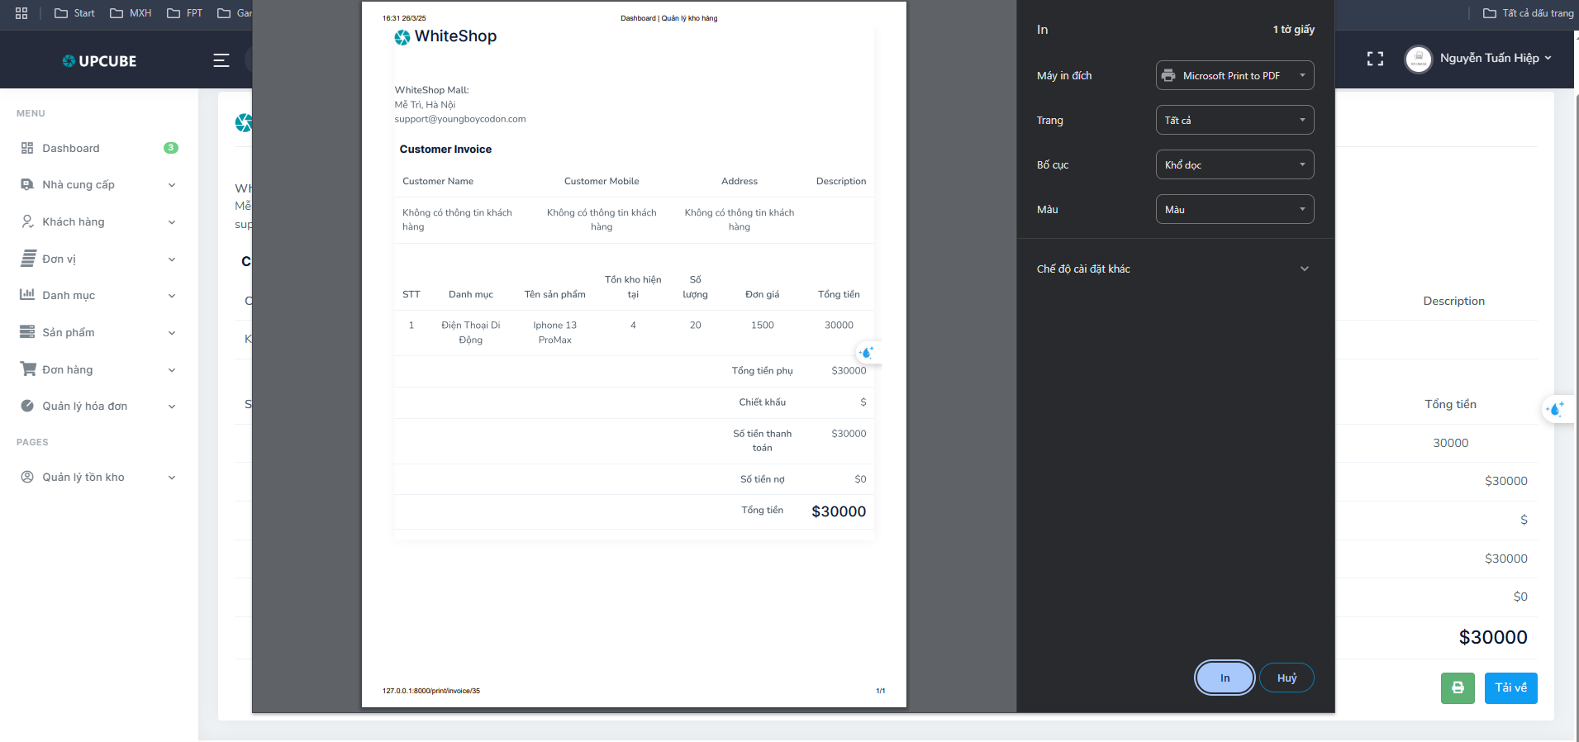

Hình 3.14 Giao diện in hóa đơn

**Description**

Bảng 3.32 Mô tả UC in hóa đơn

|  |  |
| --- | --- |
| **Actor(s):** | Admin |
| **Description:** | Cho phép Admin in hóa đơn bằng cách chọn hóa đơn, hệ thống tạo bản in chi tiết hóa đơn. |
| **Trigger:** | Admin thực hiện in hóa đơn, nhấn vào nút "In hóa đơn" trên giao diện. |
| **Pre-Condition(s):** | * Admin đã đăng nhập vào hệ thống. * Thiết bị cần được kết nối vào internet khi thực hiện in hóa đơn. * Hóa đơn cần in đã tồn tại trong cơ sở dữ liệu. * Máy in đã được kết nối và sẵn sàng hoạt động (nếu in trực tiếp). |
| **Post-Condition(s):** | * In hóa đơn thất bại. * Sẽ xuất hiện thông báo in hóa đơn thất bại. * In hóa đơn thành công, hệ thống tạo bản in chi tiết hóa đơn và gửi đến máy in hoặc lưu dưới dạng file |

**Activities**

Bảng 3.33 Quy trình in hóa đơn

|  |  |  |  |
| --- | --- | --- | --- |
| **Actor** | | **System** | |
| **Main Flow**: In hóa đơn thành công | | | |
| 1 | Mở module in hóa đơn. | Admin mở module hoặc mục "In hóa đơn" trên giao diện hệ thống. |
| 2 | Chọn hóa đơn cần in. | Admin chọn hóa đơn cần in từ danh sách và nhấn nút "In hóa đơn". |
| 3 | Xác nhận in hóa đơn. | Hệ thống hiển thị bản xem trước hóa đơn Admin nhấn "Xác nhận in" để tiếp tục. |
| 4 | Kiểm tra tính hợp lệ của thao tác in. | Hệ thống kiểm tra xem hóa đơn có tồn tại và đầy đủ thông tin không |
| 5 | Tạo bản in và gửi đến máy in. | Nếu hợp lệ, hệ thống tạo bản in chi tiết hóa đơn, gửi đến máy in hoặc lưu dưới dạng file (nếu không có máy in), và thông báo "In hóađơn thành công" |

**System Message**

Bảng 3.34 Thông báo in hóa đơn

|  |  |
| --- | --- |
| **MS01** | Không thể in hóa đơn |
| MS02 | Không có kết nối internet, vui lòng kiểm tra lại! |

#### Báo cáo hóa đơn:

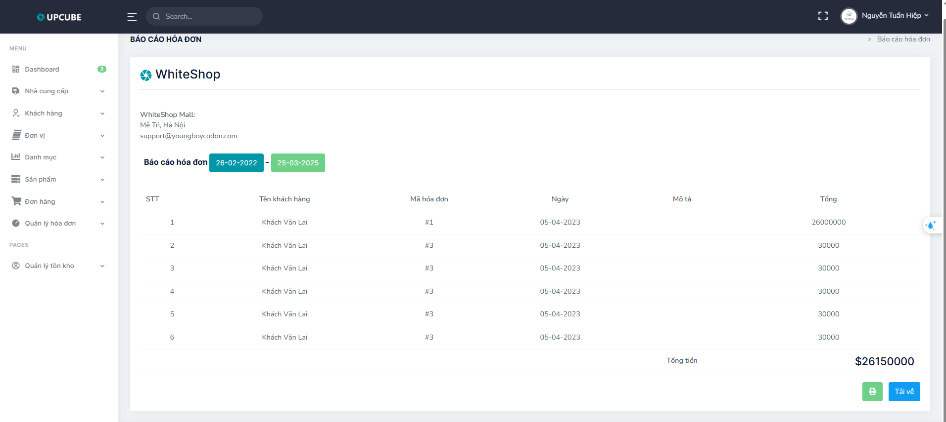

Hình 3.15 Giao diện trang báo cáo hóa đơn

**Description**

Bảng 3.35 Mô tả UC báo cáo hóa đơn

|  |  |
| --- | --- |
| **Actor(s):** | Admin |
| **Description:** | Cho phép Admin xem báo cáo hóa đơn bằng cách chọn khoảng thời gian, hệ thống thống kê và hiển thị báo cáo hóa đơn |
| **Trigger:** | Admin thực hiện báo cáo hóa đơn, nhấn vào nút "Xem báo cáo" trên giao diện sau khi chọn khoảng thời gian. |
| **Pre-Condition(s):** | * Admin đã đăng nhập vào hệ thống. * Thiết bị cần được kết nối vào internet khi thực hiện báo cáo hóa đơn. * Có ít nhất một hóa đơn đã được lưu trong cơ sở dữ liệu. |
| **Post-Condition(s):** | * Báo cáo hóa đơn thất bại. * Sẽ xuất hiện thông báo báo cáo hóa đơn thất bại. * Báo cáo hóa đơn thành công, hệ thống hiển thị báo cáo hóa đơn theo khoảng thời gian đã chọn |

**Activities**

Bảng 2.36 Quy trình báo cáo hóa đơn

|  |  |  |  |
| --- | --- | --- | --- |
| **Actor** | | **System** | |
| **Main Flow**: Báo cáo hóa đơn theo ngày thành công | | | |
| 1 | Mở module báo cáo hóa đơn theo ngày. | Admin mở module hoặc mục " Báo cáo hóa đơn theo ngày " trên giao diện hệ thống. |
| 2 | Chọn khoảng thời gian để báo cáo. | Admin chọn khoảng thời gian (ví dụ: từ ngày X đến ngày Y) để xem báo cáo hóa đơn. |
| 3 | Nhấn nút tìm kiếm. | Admin nhấn nút "Tìm kiếm" để gửi yêu cầu đến hệ thống. |
| 4 | Kiểm tra và lấy dữ liệu hóa đơn. | Hệ thống kiểm tra và lấy dữ liệu hóa đơn trong khoảng thời gian đã chọn từ cơ sở dữ liệu |
| 5 | Hiển thị báo cáo hóa đơn. | Hệ thống hiển thị báo cáo hóa đơn dưới dạng danh sách, bảng hoặc biểu đồ. Có thể in hoặc tải về (nếu cần). |

**System Message**

Bảng 3.37 Thôn báo báo cáo hóa đơn

|  |  |
| --- | --- |
| **MS01** | Không có hóa đơn nào trong khoảng thời gian này |
| MS02 | Không có kết nối internet, vui lòng kiểm tra lại! |

### Quản lý thông tin cá nhân

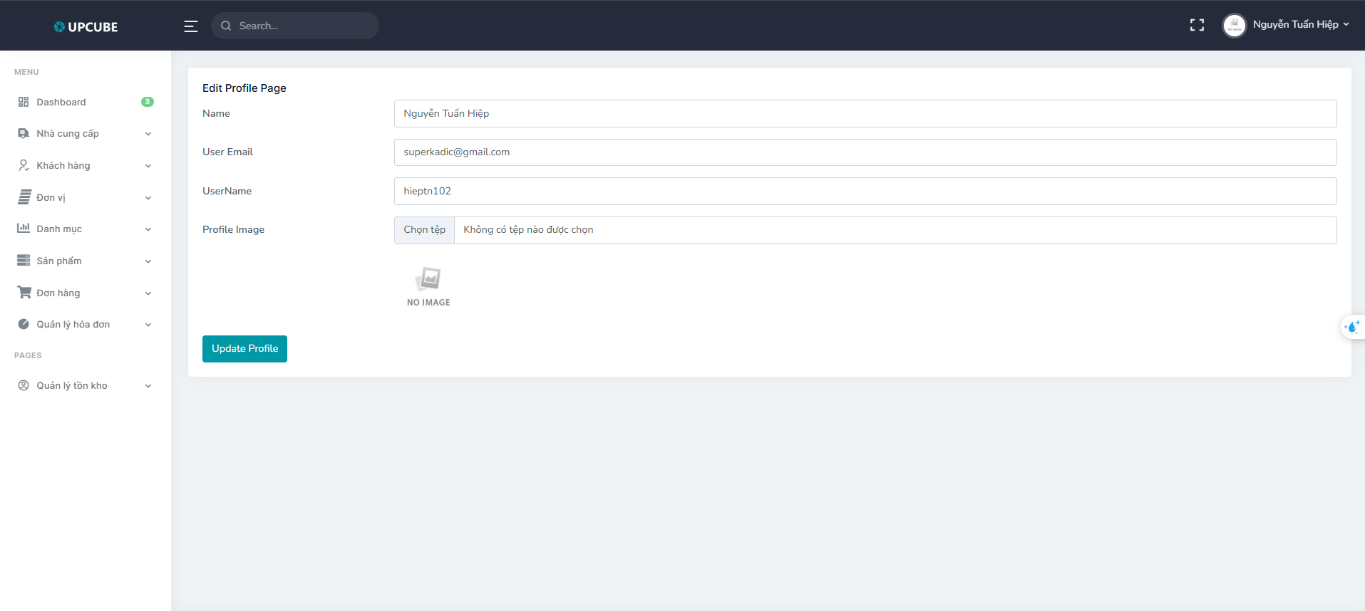

Hình 3.16 Giao diện trang quản lý thông tin cá nhân

**Description**

Bảng 3.38 Mô tả UC quản lý thông tin cá nhân

|  |  |
| --- | --- |
| **Actor(s):** | Người dùng và Admin |
| **Description:** | Cho phép người dùng và Admin tự quản lý và cập nhật thông tin cá nhân của mình, bao gồm xem, chỉnh sửa thông tin. |
| **Trigger:** | Người dùng hoặc Admin thực hiện quản lý thông tin cá nhân, nhấn vào nút hoặc mục "Profile" trên giao diện. |
| **Pre-Condition(s):** | * Người dùng hoặc Admin đã đăng nhập vào hệ thống. * Thiết bị cần được kết nối vào internet khi thực hiện quản lý thông tin cá nhân. * Thông tin cá nhân của người dùng hoặc Admin đã được lưu trong cơ sở dữ liệu. |
| **Post-Condition(s):** | * Quản lý thông tin cá nhân thất bại (xem hoặc cập nhật thông tin thất bại). * Sẽ xuất hiện thông báo quản lý thông tin cá nhân thất bại. * Quản lý thông tin cá nhân thành công, hệ thống hiển thị hoặc cập nhật thông tin cá nhân |

**Activities**

Bảng3.39. Quy trình quản lý thông tin cá nhân

|  |  |  |  |
| --- | --- | --- | --- |
| **Actor** | | **System** | |
| **Main Flow**: Xem thông tin cá nhân thành công | | | |
| 1 | Mở module quản lý thông tin cá nhân. | Người dùng hoặc Admin mở module hoặc mục "Profile" trên giao diện hệ thống. |
| 2 | Yêu cầu xem thông tin cá nhân. | Người dùng hoặc Admin nhấn nút "Xem thông tin" để xem thông tin cá nhân của mình. |
| 3 | Kiểm tra và lấy dữ liệu thông tin cá nhân. | Hệ thống kiểm tra và lấy dữ liệu thông tin cá nhân từ cơ sở dữ liệu |
| 4 | Hiển thị thông tin cá nhân. | Hệ thống hiển thị thông tin cá nhân của người dùng hoặc Admin |
| **Main Flow**: Cập nhật thông tin cá nhân thành công | | |
| 1 | Mở module quản lý thông tin cá nhân. | Người dùng hoặc Admin mở module hoặc mục "Profile" trên giao diện hệ thống. |
| 2 | Chỉnh sửa thông tin cá nhân. | Người dùng hoặc Admin chỉnh sửa thông tin cá nhân. |
| 3 | Nhấn nút lưu thông tin. | Người dùng hoặc Admin nhấn nút "Lưu" để gửi yêu cầu cập nhật thông tin đến hệ thống. |
| 4 | Kiểm tra tính hợp lệ của thông tin. | Hệ thống kiểm tra tính hợp lệ của thông tin |
| 5 | Cập nhật thông tin và thông báo kết quả. | Nếu thông tin hợp lệ, hệ thống cập nhật thông tin cá nhân vào cơ sở dữ liệu và thông báo "Cập nhật thông tin cá nhân thành công", sau đó hiển thị thông tin đã cập nhật |

**System Message**

Bảng 3.40 Thông báo quản lý thông tin cá nhân

|  |  |
| --- | --- |
| **MS01** | Không tìm thấy thông tin cá nhân! |
| MS02 | Không có kết nối internet, vui lòng kiểm tra lại! |
| MS03 | Thông tin không hợp lệ! |

## **3.2 Kiểm thử**

* + - * Kiểm thử thủ công (Manual Testing): Thực hiện bằng tay để kiểm tra chức năng.
      * Kiểm thử hộp đen (Black-box Testing): Chỉ quan tâm đầu vào và đầu ra, không cần biết bên trong hệ thống.
      * Kiểm thử chức năng (Functional Testing): Kiểm tra xem các chức năng có hoạt động đúng theo yêu cầu không.

#### **3.2.1 Xác thực và quản lý tài khoản**

Phương pháp: Kiểm thử thủ công + Kiểm thử hộp đen + Kiểm thử chức năng

* Test Case 1: Đăng nhập với thông tin hợp lệ
  + Mô tả: Kiểm tra chức năng đăng nhập khi nhập đúng thông tin.
  + Bước thực hiện:
    1. Mở trang đăng nhập.
    2. Nhập tên đăng nhập: "admin".
    3. Nhập mật khẩu: "123456".
    4. Nhấn nút "Đăng nhập".
  + Kết quả mong đợi: Hệ thống chuyển đến trang chính, hiển thị thông báo "Đăng nhập thành công".
* Test Case 2: Đăng nhập với mật khẩu sai
  + Mô tả: Kiểm tra phản hồi khi nhập sai mật khẩu.
  + Bước thực hiện:
    1. Mở trang đăng nhập.
    2. Nhập tên đăng nhập: "admin".
    3. Nhập mật khẩu: "sai123".
    4. Nhấn nút "Đăng nhập".
  + Kết quả mong đợi: Hệ thống hiển thị thông báo "Tên đăng nhập hoặc mật khẩu không đúng".

#### **3.2.2 Quản lý nhà cung cấp**

Phương pháp: Kiểm thử thủ công + Kiểm thử chức năng

* Test Case 1: Thêm nhà cung cấp hợp lệ
  + Mô tả: Kiểm tra chức năng thêm nhà cung cấp với thông tin đầy đủ.
  + Bước thực hiện:
    1. Đăng nhập với tài khoản Admin.
    2. Vào mục "Quản lý nhà cung cấp".
    3. Nhấn "Thêm mới".
    4. Nhập: Tên = "Công ty ABC", Mã = "ABC123", SĐT = "0909123456".
    5. Nhấn "Lưu".
  + Kết quả mong đợi: Hệ thống lưu nhà cung cấp, hiển thị thông báo "Thêm nhà cung cấp thành công".
* Test Case 2: Thêm nhà cung cấp thiếu thông tin
  + Mô tả: Kiểm tra khi không nhập đủ thông tin bắt buộc.
  + Bước thực hiện:
    1. Đăng nhập với tài khoản Admin.
    2. Vào mục "Quản lý nhà cung cấp".
    3. Nhấn "Thêm mới".
    4. Chỉ nhập Tên = "Công ty ABC", để trống Mã và SĐT.
    5. Nhấn "Lưu".
  + Kết quả mong đợi: Hệ thống hiển thị thông báo "Vui lòng nhập đầy đủ thông tin bắt buộc".

#### **3.2.3 Quản lý sản phẩm**

Phương pháp: Kiểm thử thủ công + Kiểm thử hộp đen

* Test Case 1: Xóa sản phẩm
  + Mô tả: Kiểm tra chức năng xóa sản phẩm khỏi danh sách.
  + Bước thực hiện:
    1. Đăng nhập với tài khoản Admin.
    2. Vào mục "Quản lý sản phẩm".
    3. Chọn sản phẩm "Sữa tươi" từ danh sách.
    4. Nhấn "Xóa".
    5. Xác nhận xóa trong hộp thoại.
  + Kết quả mong đợi: Sản phẩm "Sữa tươi" không còn trong danh sách, hiển thị thông báo "Xóa sản phẩm thành công".
* Test Case 2: Xem chi tiết sản phẩm
  + Mô tả: Kiểm tra xem thông tin chi tiết sản phẩm.
  + Bước thực hiện:
    1. Đăng nhập với tài khoản Admin.
    2. Vào mục "Quản lý sản phẩm".
    3. Chọn sản phẩm "Sữa tươi".
    4. Nhấn "Xem chi tiết".
  + Kết quả mong đợi: Hệ thống hiển thị thông tin chi tiết (tên, nhà cung cấp, số lượng, danh mục) của sản phẩm "Sữa tươi".

#### **3.2.4 Quản lý đơn hàng**

Phương pháp: Kiểm thử thủ công + Kiểm thử chức năng

* Test Case 1: Cập nhật trạng thái đơn hàng
  + Mô tả: Kiểm tra chức năng cập nhật trạng thái từ "Chờ xử lý" sang
  + "Đang giao".
  + Bước thực hiện:
    1. Đăng nhập với tài khoản Admin.
    2. Vào mục "Quản lý đơn hàng".
    3. Chọn đơn hàng #DH001 (trạng thái "Chờ xử lý").
    4. Chọn trạng thái mới "Đang giao".
    5. Nhấn "Cập nhật".
  + Kết quả mong đợi: Trạng thái đơn hàng #DH001 cập nhật thành "Đang giao", hiển thị thông báo "Cập nhật trạng thái thành công".
* Test Case 2: Hủy đơn hàng
  + Mô tả: Kiểm tra chức năng hủy đơn hàng.
  + Bước thực hiện:
    1. Đăng nhập với tài khoản Admin.
    2. Vào mục "Quản lý đơn hàng".
    3. Chọn đơn hàng #DH002.
    4. Nhấn "Hủy".
    5. Xác nhận hủy.
  + Kết quả mong đợi: Trạng thái đơn hàng #DH002 thành "Đã hủy", hiển thị thông báo "Đơn hàng đã được hủy".

#### **3.2.5 Quản lý thông tin cá nhân**

Phương pháp: Kiểm thử thủ công + Kiểm thử hộp đen

* Test Case 1: Cập nhật số điện thoại
  + Mô tả: Kiểm tra chức năng cập nhật thông tin cá nhân.
  + Bước thực hiện:
    1. Đăng nhập với tài khoản người dùng.
    2. Vào mục "Thông tin cá nhân".
    3. Sửa số điện thoại từ "0909123456" thành "0987654321".
    4. Nhấn "Lưu".
  + Kết quả mong đợi: Số điện thoại cập nhật thành "0987654321", hiển thị thông báo "Cập nhật thông tin thành công".

## **Thiết Kế Hệ Thống**

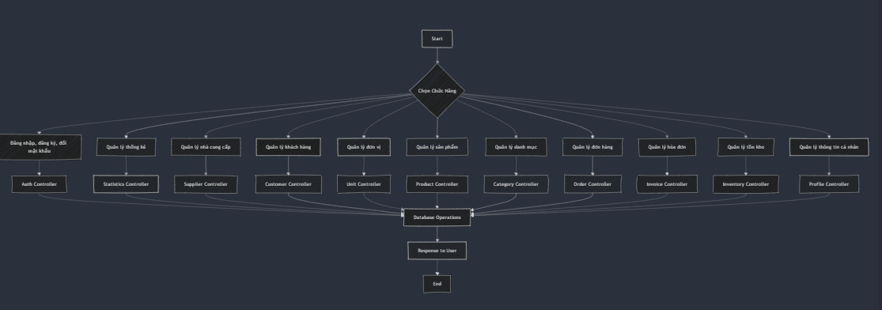

Hình 3.17 Activity Diagram

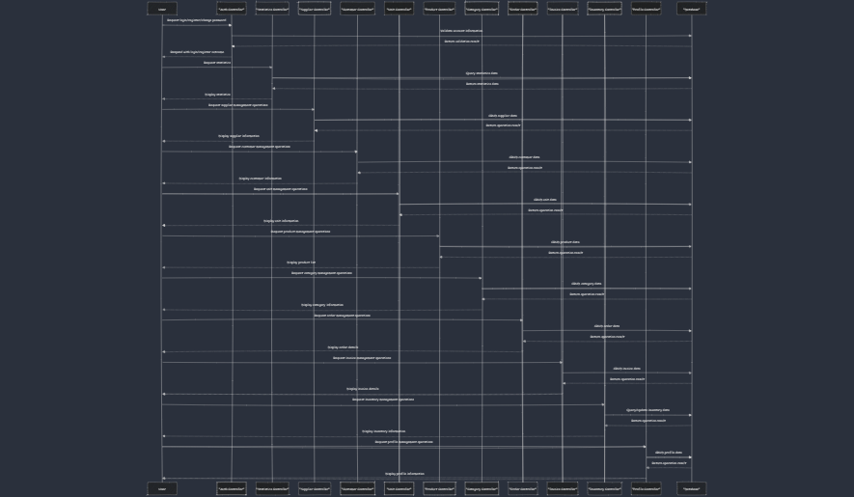

Hình 3.18 Sequence Diagram

### **3.2.6** **Kiến Trúc Hệ Thống**

* Môi trường máy tính sử dụng:

**Phần cứng:**

* CPU: Intel core I5 8250U
* RAM: 4GB
* Ổ cứng: SSD 128GB
* Cấu hình mạng: được kết nối Internet

**Phần mềm:**

* Hệ điều hành: Window 10
* Trình duyệt: Google Chrome, Microsoft Edge
* Hệ quản trị cơ sở dữ liệu: MySQL
* Thư viện sử dụng:

Storage của Laravel giúp lưu thông tin hình ảnh sản phẩm,..

* Cấu trúc hệ thống

### **3.2.7 Thiết Kế Dữ Liệu**

#### 3.2.7.1 Sơ Đồ ERD

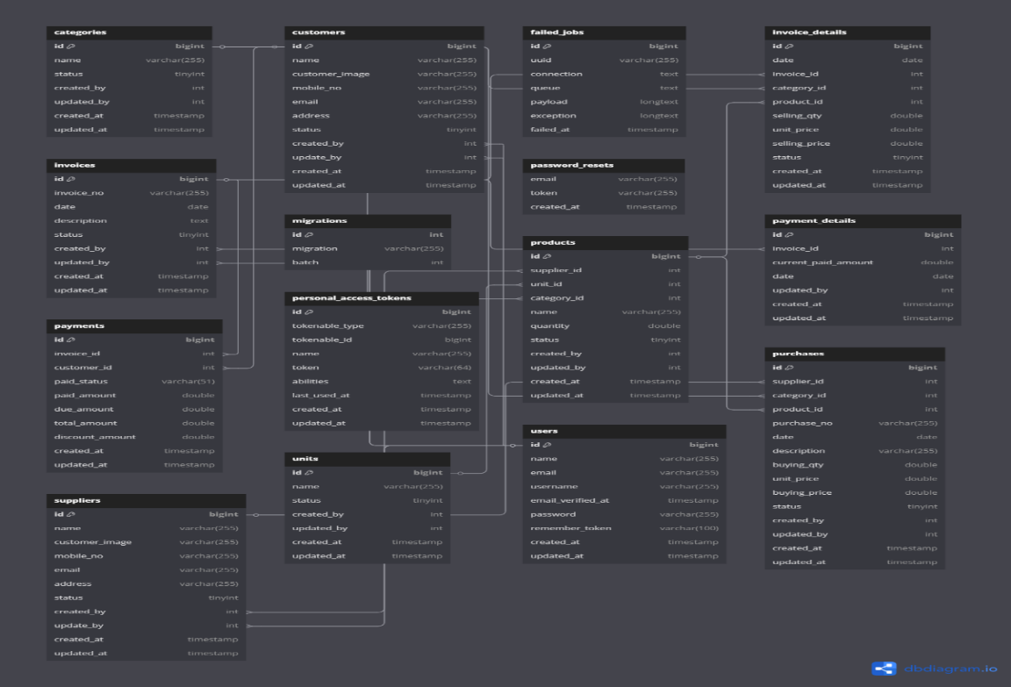

Hình 3.19 Sở đồ ERD

#### 3.2.7.2 Class Diagram

Hình 3.20 Classs diagram

### 3.3.7.2 Test Case

Bảng 3.41 Test Case

| **STT** | **Mã Test Case** | **Tên Test Case** | **Mô tả** | **Điều kiện tiền đề** | **Bước thực hiện** | **Kết quả mong đợi** |
| --- | --- | --- | --- | --- | --- | --- |
| 1 | TC01-01 | Đăng nhập hợp lệ | Kiểm tra đăng nhập với thông tin hợp lệ | Tài khoản đã tồn tại trong hệ thống | 1. Truy cập trang đăng nhập 2. Nhập tên đăng nhập và mật khẩu đúng 3. Nhấn "Đăng nhập" | Hệ thống chuyển hướng đến trang chính, hiển thị thông báo "Đăng nhập thành công" |
| 1 | TC01-02 | Đăng nhập không hợp lệ | Kiểm tra đăng nhập với thông tin sai | Tài khoản đã tồn tại trong hệ thống | 1. Truy cập trang đăng nhập 2. Nhập tên đăng nhập hoặc mật khẩu sai 3. Nhấn "Đăng nhập" | Hệ thống hiển thị thông báo "Tên đăng nhập hoặc mật khẩu không đúng" |
| 2 | TC02-01 | Xem thống kê kho hàng | Kiểm tra khả năng xem số liệu thống kê của Admin | Admin đã đăng nhập | 1. Vào mục "Thống kê" 2. Chọn khoảng thời gian 3. Nhấn "Xem báo cáo" | Hệ thống hiển thị số liệu (sản phẩm, đơn hàng, doanh thu) chính xác theo khoảng thời gian đã chọn |
| 3 | TC03-01 | Thêm nhà cung cấp hợp lệ | Kiểm tra thêm nhà cung cấp với thông tin hợp lệ | Admin đã đăng nhập | 1. Vào mục "Quản lý nhà cung cấp" 2. Nhấn "Thêm mới" 3. Nhập đầy đủ thông tin hợp lệ 4. Nhấn "Lưu" | Hệ thống lưu thông tin, hiển thị thông báo "Thêm nhà cung cấp thành công" |
| 3 | TC03-02 | Xóa nhà cung cấp có đơn hàng | Kiểm tra xóa nhà cung cấp khi có đơn hàng liên quan | Admin đã đăng nhập, nhà cung cấp có đơn hàng | 1. Vào mục "Quản lý nhà cung cấp" 2. Chọn nhà cung cấp 3. Nhấn "Xóa" | Hệ thống hiển thị cảnh báo "Không thể xóa vì nhà cung cấp có đơn hàng liên quan" |
| 4 | TC04-01 | Thêm khách hàng hợp lệ | Kiểm tra thêm khách hàng với thông tin hợp lệ | Admin đã đăng nhập | 1. Vào mục "Quản lý khách hàng" 2. Nhấn "Thêm mới" 3. Nhập thông tin hợp lệ 4. Nhấn "Lưu" | Hệ thống lưu thông tin, hiển thị thông báo "Thêm khách hàng thành công" |
| 5 | TC05-01 | Sửa đơn vị | Kiểm tra chỉnh sửa thông tin đơn vị | Admin đã đăng nhập, đơn vị đã tồn tại | 1. Vào mục "Quản lý đơn vị" 2. Chọn đơn vị 3. Sửa thông tin 4. Nhấn "Lưu" | Hệ thống cập nhật thông tin, hiển thị thông báo "Cập nhật đơn vị thành công" |
| 6 | TC06-01 | Thêm sản phẩm không hợp lệ | Kiểm tra thêm sản phẩm khi thiếu thông tin bắt buộc | Admin đã đăng nhập | 1. Vào mục "Quản lý sản phẩm" 2. Nhấn "Thêm mới" 3. Để trống tên sản phẩm 4. Nhấn "Lưu" | Hệ thống hiển thị thông báo "Vui lòng nhập đầy đủ thông tin bắt buộc" |
| 7 | TC07-01 | Xem danh sách danh mục | Kiểm tra xem danh sách danh mục | Admin đã đăng nhập | 1. Vào mục "Quản lý danh mục" 2. Nhấn "Xem danh sách" | Hệ thống hiển thị danh sách danh mục hiện có |
| 8 | TC08-01 | Hủy đơn hàng | Kiểm tra hủy đơn hàng | Admin đã đăng nhập, đơn hàng tồn tại | 1. Vào mục "Quản lý đơn hàng" 2. Chọn đơn hàng 3. Nhấn "Hủy" 4. Xác nhận hủy | Trạng thái đơn hàng cập nhật thành "Đã hủy", thông báo gửi đến khách hàng (nếu có) |
| 9 | TC09-01 | Phê duyệt hóa đơn | Kiểm tra phê duyệt hóa đơn | Admin đã đăng nhập, hóa đơn chưa phê duyệt | 1. Vào mục "Quản lý hóa đơn" 2. Chọn hóa đơn 3. Nhấn "Phê duyệt" 4. Xác nhận | Trạng thái hóa đơn thành "Đã phê duyệt", tồn kho được điều chỉnh, thông báo gửi đến các bên liên quan |
| 9 | TC09-02 | In hóa đơn | Kiểm tra in chi tiết hóa đơn | Admin đã đăng nhập, hóa đơn đã phê duyệt | 1. Vào mục "Quản lý hóa đơn" 2. Chọn hóa đơn 3. Nhấn "In" | Hệ thống tạo bản in chi tiết hóa đơn (mã, ngày, số lượng, tổng tiền) |
| 10 | TC10-01 | Giám sát tồn kho | Kiểm tra xem số liệu tồn kho sau giao dịch | Admin đã đăng nhập, có giao dịch nhập/xuất | 1. Vào mục "Quản lý tồn kho" 2. Chọn sản phẩm 3. Xem số liệu | Hệ thống hiển thị số lượng tồn kho chính xác sau giao dịch |
| 11 | TC11-01 | Cập nhật thông tin cá nhân | Kiểm tra cập nhật thông tin cá nhân của người dùng | Người dùng đã đăng nhập | 1. Vào mục "Thông tin cá nhân" 2. Sửa thông tin (ví dụ: số điện thoại) 3. Nhấn "Lưu" | Hệ thống cập nhật thông tin, hiển thị thông báo "Cập nhật thông tin thành công" |

# KẾT LUẬN VÀ KIẾN NGHỊ

## **Kết Luận:**

Sau quá trình nghiên cứu, phân tích, thiết kế và triển khai, đồ án “Hệ thống quản lý kho hàng” đã đáp ứng được những yêu cầu cơ bản đề ra, bao gồm:

* Đăng nhập, đăng ký, đổi mật khẩu.
* Quản lý thống kê, nhà cung cấp, khách hàng, đơn vị, sản phẩm, danh mục, đơn hàng, hóa đơn, tồn kho.
* Quản lý thông tin cá nhân.

Hệ thống đã giúp tự động hóa các quy trình quản lý kho hàng, hạn chế tối đa sai sót so với phương pháp quản lý thủ công. Nhờ vậy, doanh nghiệp có thể giám sát tốt hơn tình trạng hàng hóa, tối ưu chi phí và thời gian, đồng thời nâng cao hiệu suất làm việc cho nhân viên.

Trong quá trình xây dựng, nhóm phát triển đã áp dụng những kiến thức về phân tích thiết kế hệ thống, cơ sở dữ liệu, lập trình web (Laravel, MySQL, …), cũng như kỹ năng thiết kế giao diện người dùng (HTML, CSS, JavaScript, …). Qua đó, dự án đã phần nào thể hiện được khả năng ứng dụng thực tế của các kiến thức chuyên ngành.

## **Ưu Điểm:**

Tự động hóa quy trình: Hệ thống giúp giảm thiểu thao tác thủ công, tiết kiệm thời gian và công sức cho quản trị viên.

Giao diện thân thiện: Người dùng và quản trị viên dễ dàng thao tác, tìm kiếm, cập nhật thông tin.

Tính bảo mật: Chức năng đăng nhập, đổi mật khẩu được thiết kế để đảm bảo an toàn thông tin tài khoản.

Cấu trúc rõ ràng, dễ mở rộng: Sử dụng Laravel và các mô hình chuẩn (MVC, ORM, …) giúp hệ thống dễ dàng bảo trì và phát triển thêm chức năng mới.

Tích hợp thống kê: Hệ thống thống kê số lượng sản phẩm, đơn hàng, doanh thu (nếu có), giúp quản trị viên đưa ra quyết định nhanh chóng và chính xác.

## **Hạn Chế:**

Chưa tích hợp thanh toán trực tuyến: Hệ thống hiện tại mới chỉ dừng lại ở quản lý đơn hàng và hóa đơn, chưa hỗ trợ chức năng thanh toán online.

Thiếu chức năng phân quyền chi tiết: Mặc dù có tài khoản Admin và tài khoản Người dùng, nhưng việc phân quyền nâng cao (theo nhóm chức năng, phòng ban…) chưa được triển khai đầy đủ.

Chưa tối ưu cho di động: Giao diện chủ yếu tập trung trên phiên bản web, trải nghiệm trên thiết bị di động chưa được tối ưu hoàn thiện.

Chưa có hệ thống thông báo (notification) trực tiếp: Hệ thống chưa tích hợp gửi email, SMS, hoặc thông báo đẩy (push notification) cho các sự kiện quan trọng (đơn hàng mới, tồn kho thấp, …).

## **Hướng Phát Triển**

Tích hợp cổng thanh toán: Cho phép khách hàng thanh toán đơn hàng qua thẻ tín dụng, ví điện tử, hoặc chuyển khoản ngân hàng.

Phân quyền chi tiết: Xây dựng mô hình phân quyền nâng cao, cho phép các cấp quản lý khác nhau (kế toán, nhân viên kho, nhân viên bán hàng, …) chỉ được truy cập những tính năng cần thiết.

Ứng dụng di động: Phát triển app trên Android/iOS, hỗ trợ người dùng và quản trị viên có thể thao tác mọi lúc, mọi nơi.

Hệ thống thông báo: Thêm chức năng gửi email hoặc thông báo đẩy đến người dùng, quản trị viên khi có đơn hàng mới, khi đơn hàng bị hủy, khi sản phẩm sắp hết hàng, …

Nâng cao tính năng thống kê và báo cáo: Bổ sung các báo cáo chi tiết hơn về doanh thu, lợi nhuận, dự đoán xu hướng mua hàng; cho phép xuất dữ liệu sang định dạng Excel, PDF, …

Kết nối với dịch vụ vận chuyển: Tích hợp API của các đơn vị vận chuyển (GHN, GHTK, Viettel Post, …) để theo dõi lộ trình giao hàng theo thời gian thực.

# TÀI LIỆU THAM KHẢO

A. TÀI LIỆU TIẾNG VIỆT

[1] Lê Trần Bình (2017), Phân tích và thiết kế hệ thống thông tin quản lý, Nhà xuất bản Giáo dục Việt Nam.  
[2] Nguyễn Thành Nhân (2021), Lập trình React Native cơ bản và nâng cao, Nhà xuất bản Khoa học và Kỹ thuật.  
[3] Trần Minh Khoa (2022), Phát triển ứng dụng di động đa nền tảng với React Native, Nhà xuất bản Lao động – Xã hội.  
[4] Lê Hữu Phước (2020), Xây dựng ứng dụng di động với React Native và Firebase, Nhà xuất bản Thông tin và Truyền thông.  
[5] Đoàn Văn Ban & Nguyễn Thị Tĩnh (2011), Giáo trình phân tích thiết kế hệ thống hướng đối tượng bằng UML, Nhà xuất bản Đại học Sư phạm.

B. TÀI LIỆU TIẾNG ANH

[1] Bonnie Eisenman (2017), Learning React Native: Building Native Mobile Apps with JavaScript, O'Reilly Media.  
[2] Ethan Holmes & Tom Bray (2015), React Native Cookbook: Bringing the Web to Native Platforms, Packt Publishing.  
[3] Nader Dabit (2020), React Native in Action, Manning Publications.  
[4] Akshat Paul & Abhishek Nalwaya (2019), React Native for Mobile Development, Apress.  
[5] Marko Denic (2021), Firebase Essentials with React Native, Leanpub.